UNIVERSIDADE ABERTA DO SUS
UNIVERSIDADE FEDERAL DE PELOTAS
Especialização em Saúde da Família
Modalidade a Distância
Turma nº 7

Trabalho de Conclusão de Curso

Melhoria da atenção aos usuários portadores de hipertensão e diabetes na UBS de Elesbão, do município de Santana, Amapá-AP.

Eva Rodriguez Carmona

Pelotas, 2015.
Eva Rodriguez Carmona

Melhoria da atenção aos usuários portadores de hipertensão e diabetes na UBS de Elesbão, do município de Santana, Amapá-AP.

Trabalho de Conclusão de Curso apresentado ao Curso de Especialização em Saúde da Família EaD da Universidade Federal de Pelotas em parceria com a Universidade Aberta do SUS, como requisito parcial à obtenção do título de Especialista em Saúde da Família.

Orientador: Pablo Viana Stolz

Pelotas, 2015.

DADOS PARA ELABORAÇÃO DA FICHA CATALOGRÁFICA
Instituição: Universidade Federal de Pelotas
Faculdade/Instituto: Departamento de Medicina Social
Tipo de Trabalho: ( ) TESE ( ) DISSERTAÇÃO (X) TRABALHO ACADÊMICO
Programa ou Curso: Especialização em Saúde da Família
Área do Conhecimento: Saúde da Família
Aluno: Eva Rodriguez Carmona
Título: Melhoria da atenção aos usuários portadores de hipertensão e diabetes na UBS de Elesbão, do município de Santana, Amapá-AP.
Orientador: Pablo Viana Stolz
Local: Pelotas | Ano: 2015
 | Total de Folhas: 81
Palavras-Chave: Saúde da família; Atenção Primária à Saúde; Doença Crônica; Diabetes Mellitus; Hipertensão.
Biblioteca Responsável
(Assinatura e carimbo com CRB)

Agradecimentos

Agradeço a meu professor Pablo Viana Stolz pela ajuda e apoio brindado durante o curso de especialização, muito obrigada.

Resumo

RODRIGUEZ CARMONA EVA. Melhoria da atenção aos usuários portadores de hipertensão e diabetes, na UBS Elesbão, SANTANA/AP. 2015. 81f. Trabalho de Conclusão de Curso (Curso de Especialização em Saúde da Família) - Departamento de Medicina Social, Faculdade de Medicina, Universidade Federal de Pelotas, Pelotas, 2015.

A hipertensão Arterial Sistêmica (HAS) é uma doença crônica caracterizada por níveis elevados e sustentados de pressão arterial (PA), associando se frequentemente a alterações funcionais e/ou estruturais dos órgãos-alvos doenças que mais acomete a população e um problema de saúde pública. O Diabetes Mellitus (DM) é uma doença metabólica caracterizada pela alta taxa de glicose no sangue, ocorrendo pela ausência ou deficiência da excreção de insulina. Diante do exposto e da elevada morbimortalidade por DM e HAS presente na nossa área de abrangência, decidimos realizar a nossa intervenção com o objetivo de melhorar atenção à saúde dos usuários hipertensos e diabéticos, contribuindo para melhorar a qualidade de vida deles, promovendo o cadastramento e ações específicas para os usuários pertencentes à área de abrangência da equipe 010, mediante ações de assistência, promoção e prevenção destas doenças e das suas complicações. O trabalho apresentado trata de uma intervenção realizada entre os meses de março a junho de 2015, na Unidade Básica de Saúde Elesbão, do município de Santana do estado do Amapá. A mesma está localizada uma área rural e ribeirinha de difícil acesso tanto para os usuários quanto para os profissionais. Antes da intervenção a UBS não contava com o profissional médico, estava adaptada em uma casa alugada sem condições estruturais adequadas, pois a UBS estava passando por reformas. Assim iniciamos o levantamento dos dados mediante o monitoramento constante dos usuários, com o rigoroso preenchimento dos prontuários e planilha de coleta de dados disponibilizados pela especialização. No transcurso da intervenção foi possível cadastrar 196 usuários hipertensos e 79 usuários diabéticos, correspondendo respectivamente a 89.9% e 100% dos mesmos. Em todos os usuários participantes na intervenção foi realizado o exame clínico apropriado e a estratificação do risco cardiovascular. Todos os hipertensos e diabéticos cadastrados tiveram indicação de exames laboratoriais e foi garantido que 100% destes usuários tivessem prescrição de medicamentos na farmácia popular. Além disso, todos os usuários cadastrados durante a intervenção receberam ações de promoção em saúde através de orientações sobre alimentação saudável, prática de atividade física regular, riscos do tabagismo e importância da higiene bucal. É importante destacar que os resultados alcançados só foram possíveis, devido à organização que a equipe teve durante o processo, pois pela primeira vez, realizou o trabalho como uma verdadeira equipe. Isto pode ser observado na satisfação mostrada pelos hipertensos e diabéticos, seus familiares e a comunidade toda com a intervenção. Conclui-se que o trabalho realizado já foi incorporado à rotina do serviço, melhorando o estado de saúde dos usuários hipertensos e diabéticos, proporcionando uma qualidade de vida saudável para os mesmos.

Palavras-chave: Saúde da família; Atenção Primária à Saúde; Doença Crônica; Diabetes Mellitus; Hipertensão.

Lista de Figuras

Figura 1 | Posto de ELESBÃO parte de área de espera dos usuários. | 10
Figura 2 | Vista lateral da UBS ELESBÃO. | 10
Figura 3 | Visita domiciliar (Médica, técnica de enfermagem e ACS). | 48
Figura 4 | Vista domiciliar em área ribeirinha. | 49
Figura 5 | Gráfico indicativo da cobertura do programa de atenção à saúde dos usuários hipertensos na equipe. | 56
Figura 6 | Gráfico indicativo da cobertura do programa de atenção à saúde dos usuários diabéticos na equipe. | 57
Figura 7 | Gráfico indicativo da proporção dos hipertensos com solicitação de exames complementares em dia de acordo com o protocolo na equipe. | 58
Figura 8 | Gráfico indicativo da proporção dos diabéticos com solicitação de exames complementares em dia de acordo com o protocolo na equipe | 59
Figura 9 | Gráfico indicativo da proporção de hipertensos com prescrição de medicamentos da Farmácia Popular/HIPERDIA priorizada na equipe. | 60
Figura 10 | Gráfico indicativo da proporção de hipertensos com avaliação da necessidade de atendimento odontológico na equipe. | 61
Figura 11 | Gráfico indicativo da proporção de diabéticos com avaliação da necessidade de atendimento odontológico. | 61
Figura 12 | Gráfico indicativo da Proporção de hipertensos faltosos às consultas que receberam busca ativa na equipe. | 62
Figura 13 | Gráfico indicativo da Proporção de diabéticos faltosos às consultas que receberam busca ativa | 63

Lista de abreviaturas, siglas e acrônimos.

ACS | Agente comunitário da Saúde
AP | Amapá
DM | Diabetes Mellitus
EAD | Educação à Distância
ESB | Equipe de Saúde Bucal
ESF | Estratégia de Saúde da Família
HAS | Hipertensão Arterial Sistémica
IBGE | Instituo Brasileiro de Geografia e Estatísticas
NASF | Núcleo de Apoio da Saúde da Família
PA | Pressão Arterial
Pccu | Preventivo do câncer de colo de útero
UBS | Unidade Básica de saúde

Sumário
Apresentação 8
1 Análise Situacional 9
1.1 Texto inicial sobre a situação da ESF/APS 9
1.2 Relatório da Análise Situacional 9
1.3 Comentário comparativo entre o texto inicial e o Relatório da Análise Situacional 9
2 Análise Estratégica 10
2.1 Justificativa 10
2.2 Objetivos e metas 10
2.2.1 Objetivo geral 10
2.2.2 Objetivos específicos e metas 10
2.3 Metodologia 11
2.3.1 Detalhamento das ações 11
2.3.2 Indicadores 11
2.3.3 Logística 11
2.3.4 Cronograma 13
3 Relatório da Intervenção 14
3.1 Ações previstas e desenvolvidas 14
3.2 Ações previstas e não desenvolvidas 14
3.3 Aspectos relativos à coleta e sistematização dos dados 14
3.4 Viabilidade da incorporação das ações à rotina de serviços 15
4 Avaliação da intervenção 16
4.1 Resultados 16
4.2 Discussão 16
4.3 Relatório da intervenção para gestores 16
4.4 Relatório da Intervenção para a comunidade 17
5 Reflexão crítica sobre o processo pessoal de aprendizagem 18
Referências 19
Apêndices 20
Anexos 22

Apresentação
O presente volume trata do trabalho de conclusão do curso de pós-graduação em Saúde da Família – Modalidade educação à distância (EAD), promovido pela Universidade Federal de Pelotas. O trabalho foi constituído por uma intervenção com o objetivo de melhorar a atenção à saúde dos hipertensos e diabéticos, da Unidade Básica de Saúde Elesbão, do município de Santana, Amapá-AP. O volume está organizado em cinco unidades de trabalho, sequenciais e interligado. Na primeira parte observamos a análise situacional desenvolvida na unidade 1 do curso. Na segunda parte é apresentada a análise estratégica por meio da construção de um projeto de intervenção que ocorreu ao longo da unidade 2. A terceira parte apresenta o relatório da intervenção realizada ao longo de 12 semanas durante a unidade 3 do curso. Na quarta seção encontra-se a avaliação dos resultados da intervenção, com os gráficos correspondentes aos indicadores de saúde, construídos ao longo da unidade 4. Na quinta e última parte a reflexão crítica sobre o processo pessoal de aprendizagem no decorrer do curso e da implementação da intervenção. Finalizando o volume, estão os anexos utilizados durante a realização deste trabalho.

1 Análise Situacional

1.1 Texto inicial sobre a situação da ESF/APS

Texto inicial sobre a situação da ESF/APS
Eu trabalho na unidade básica de saúde denominada Elesbão no município de Santana, estado do Amapá. A mesma está situada em uma área rural, em uma casa alugada, porque nosso posto de saúde se encontra em reforma. Nossa equipe está composta por uma Enfermeira, um técnico de enfermagem, seis agentes de saúde comunitária e eu como médica. Nossa equipe funciona bem dentro das possibilidades que temos que são mínimas, pois sempre fazemos todo o possível para não afetar a nossa comunidade, ofertando uma atenção em saúde, tanto nas consultas realizadas na UBS quanto nas ações proporcionadas a comunidade, já que nossa área tem muito problema devido à situação geográfica. Na mesma existe localidades quase impossíveis de acessar, e nestas não existe transporte público para trazer estes usuários até o nosso posto de saúde, dificultando o acompanhamento dos mesmos. Neste momento temos alguns dos nossos serviços afetados pelas condições de infraestrutura, como a não realização da coleta do exame preventivo do câncer de colo de útero (pccu), a não realização de vacinas por falta de sala e só realizamos a avaliação odontológica, já que não existem condições para o odontólogo fazer os tratamentos necessários. No entanto, isto não é um obstáculo para nós, mas sim, uma dificuldade para superar e fazer crescer frente às mesmas. Espero que ao finalizar a nova UBS, possamos ofertar uma atenção com mais qualidade estrutural, porque humana e científicas nós temos.

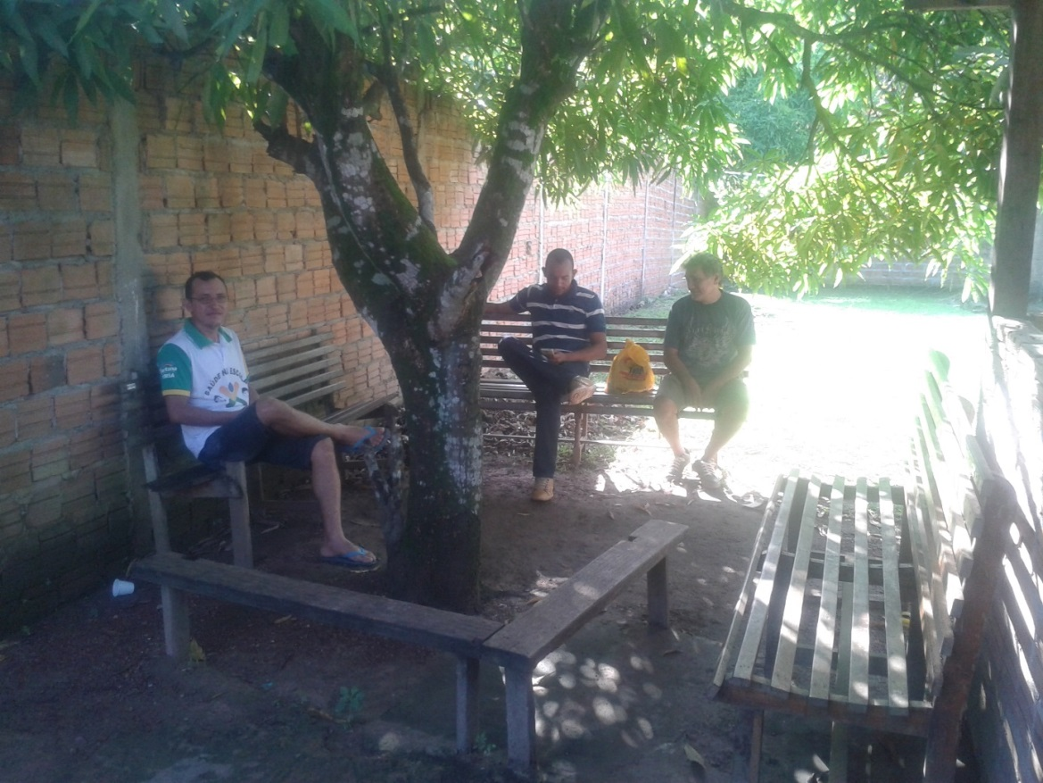
Figura 1. Posto de ELESBÃO parte de área de espera dos usuários.

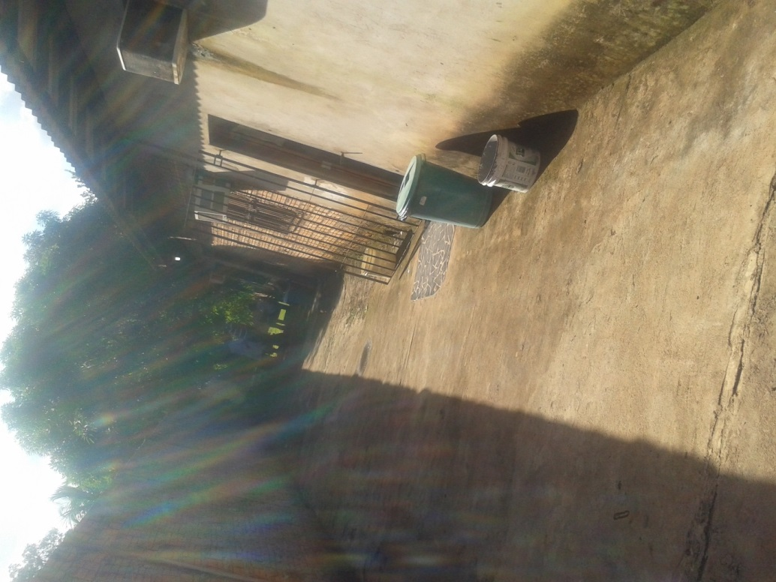
Figura 2. Vista lateral da UBS ELESBÃO.

1.2 Relatório da Análise Situacional

Eu trabalho no município de Santana, no estado o Amapá, onde segundo os dados estadísticos existe um total de 102.868 habitantes no cadastramento de 2011. Destes 50. 361são homens, o que representa 49.76% da população e 50.842 são mulheres representando 50.24% da população do município. Existe cerca de 99.094 habitantes na zona urbana, que corresponde a 97.92% da população e em torno de 3774 pessoas vivem na zona rural, segundo o censo de 2009. Nosso município conta com 10 Unidades Básicas de saúde (UBS) composta por equipes de saúde da família, mas no momento 5 UBS estão em reforma. Existem 2 equipes do Núcleo da Apoio da Saúde da Família (NASF) composta pelo nutricionista, psicólogo e educador físico que oferecem atenção a todas as UBS. Existem nas UBS atendimentos especializados de várias especialidades, como dermatologista, gastroenterologista, pediatria, obstetrícia, ginecologista, cardiologista, urologista, ortopedista, otorrinolaringologista e cirurgia. Além disso, existe um hospital geral com pronto socorro, serviço de maternidade, um centro de atenção integral para a mulher e uma sala de reabilitação integral. Também contamos com um laboratório municipal que presta cobertura a todas as UBS, sendo insuficiente para toda a demanda da população.
A UBS Eslabão é rural e está em processo de reforma. Nesta unidade existem duas equipes de saúde familiar, a equipe 010 que é a minha e outro equipe conhecido como equipe “nova”, pois ainda definiram um nome para a mesma. A nossa equipe é composta por uma técnica de enfermagem, uma enfermeira, 6 agentes comunitários e eu como médica. Já a outra equipe consta de uma enfermeira, uma técnica de enfermagem, 5 agentes comunitários e um médico. Realizamos programas de saúde familiar, como atenção ao idoso, ao hipertenso, ao diabético, a criança, prevenção do câncer de mama e do colo de útero, ao pré-natal e puerpério. Também possui algumas especialidades como pediatria, ginecologia, odontologia que se encontram vinculados ao Sistema único de Saúde (SUS) e estão subordinados à secretaria de saúde do município. Minha equipe é composta por uma enfermeira, uma técnica de enfermagem, 6 agentes comunitários de saúde e um médico clínico geral. Nossa UBS está adaptada em uma casa residencial e alugada e por este motivo temos muitas deficiências estruturais para realizar uma atenção com qualidade para a população. Contamos apenas com uma sala de consulta, que está sendo um grande problema, pois devemos intercalar com as outras especialidades.
Com relação às atribuições da minha equipe, existem algumas que não podem ser realizadas. Um exemplo disto é que tenho somente uma sala de atenção na qual realizamos ações de saúde para a comunidade, e isto dificulta um atendimento para todos os usuários que buscam atendimento. Também apresentamos dificuldade quando realizamos o encaminhamento dos nossos usuários e não recebemos a contra referência com a conduta tomada por este especialista. O que muitas vezes fazemos é ir atrás destes usuários, através das visitas domiciliares, para então discutirmos este caso na reunião da equipe. Existem ainda muitas dificuldades na realização de exames, pois são poucas vagas bem como muita demora a retornar os resultados.
No que tange a população da minha área posso dizer que tenho um total de 2146 pessoas, onde destas 80 são menores de um ano, 1200 são menores de 15 anos (9721 femininos e 579 masculinos). Maiores de 20 anos são 1343, sendo 590 femininos e 653 masculinos. Ainda existem cerca de 20 grávidas da minha área de abrangência e 18 fora desta área, 108 hipertensos e 40 diabéticos e 543 mulheres em idade fértil. Com relação a minha equipe a população está bem disposta, pois toda área possui agente comunitário de saúde, não apresentando dificuldade neste aspecto.
Em relação à demanda espontânea, apresentamos muita dificuldade pelo fato de que não contamos com uma estrutura adequada para realizar o atendimento desde o acolhimento até a consulta, pois contamos com uma sala para toda a população das diferentes especialidades, o que dificulta o número de vagas por médicos. Assim tratamos de fazer ações de saúde como visitas domiciliares, para conseguir atender as demandas, mas que, no entanto, não possuem a qualidade que deveria, pois são realizadas com o mínimo de condições.
O atendimento das crianças na minha UBS é realizado pela pediatra, e desta maneira eu não atendo as mesmas, somente através das visitas domiciliares. A cobertura para este programa está em torno de 17%, correspondendo a 18 crianças. Com relação à atenção aos mesmos, não temos dificuldade, somente com aqueles que não assistem as consultas, que só são encontrados durante as visitas domiciliares. Nestes casos, agendamos imediatamente sua consulta para a semana seguinte. Não contamos com uma pessoa designada para fazer controles de ações programáticas relacionadas à saúde das crianças. Acredito que devemos melhorar o cadastramento de nossas crianças se alguns indicadores como captação de recém-nascido antes dos sete dias de vida, realizar as vacinas no período adequado e acompanhamento das crianças menores de um ano. Acredito que devemos realizar ações para capacitar os agentes de saúde para que possam orientar as grávidas para comparecerem na primeira consulta do bebê, reforçando a importância da vacinação.
Já com relação ao pré-natal, a atenção em saúde é muito difícil, já que a minha área é una zona rural com dificuldade de acesso e não contamos com meios de transporte para realizar nossas consultas domiciliares. Encontram-se em torno de 37 grávidas assistidas correspondendo 50% das mesmas. Quando vistamos nossas gestantes realizamos palestras no domicílio, sobre a importância do acompanhamento do pré-natal. Não existe registro específico das grávidas, cada equipe trabalha com as suas. Também não existe nenhum profissional que monitore as ações programáticas. Com relação aos aspectos positivos e negativos de nossas grávidas, devo dizer que positivos temos muito poucos devido a nossa situação geográfica. As gestantes que participam das consultas são orientadas sobre a importância das mesmas, e neste sentido estamos melhorando a aceitação das mesmas, já que estão participando desde o primeiro trimestre e se mantém até o final da gestação. Como aspecto negativo destaco a demora na realização dos exames indicados nas consultas devido há pouca cobertura existente. Além disto, existe uma demora nos resultados, déficit de vitamina terapia para as mesmas e dificuldade extrema para realizar ultrassom obstétrico.
Na atenção ao câncer de colón de útero e de mama não contamos com registro de câncer de mama, e atendemos cerca de 34 mulheres que corresponde 16%, mas somente com registro de preventivo de câncer de colo de útero (pccu). Não temos mamógrafo no estado, existe protocolo de atendimento preconizado pelo Ministério da saúde com estes programas, no entanto não nos chegam os resultados das mulheres que realizam a mamografia. Em relação ao câncer de colo de útero, temos uma cobertura de 389 mulheres que corresponde a 37%. Como aspecto positivo, temos que a população realiza de forma adequada o pccu, onde temos uma pessoa especializada para realizar a coleta deste exame. Como ponto negativo posso assinalar a demora na chegada dos resultados se há inexistência de mamógrafos pela rede do SUS, nos impossibilitando de ofertar este exame a muitas usuárias. Assim muitas usuárias não têm condições financeiras de realizar este exame pela rede privada. Além do mais apresentamos uma cobertura de pccu baixo do que é preconizado pelo Ministério de Saúde.
No que se refere às ações realizadas com os diabéticos e hipertensos, todos os casos cadastrados conseguimos realizar visitas e consultas mensalmente. Nossos registros apresentam no cadastro apenas 218 hipertensos que representa 25%, e 71 diabéticos, correspondendo a 28%. Também existem dificuldades pelos mesmos motivos descritos anteriormente, onde são indicados os exames correspondentes aos mesmos e existe uma dificuldade para a realização dos mesmos. Não contamos com registro de controle destas ações, temos dificuldades, no registro, acompanhamento e atenção a pessoas com esta doença, mas nossa equipe está engajada para resolver todas estas questões que tanto nos afetam, dentro de nossas possibilidades que são as mínimas.
Com relação à saúde dos idosos temos um total de pacientes de mais de 60 anos residente em nossa área de 238, representando 94%, existe protocolo de atenção para eles, com respaldo constitucional à saúde da pessoa idosa o que garante algumas prioridades de atenção. Estes são respeitados na minha UBS oferecendo uma atenção prioritária e de qualidade. Não existe um registro ou pessoa responsável para controlar as ações programáticas deste grupo. Como ponto negativo devo relatar que não temos medicamentos e nem cadernetas do idoso, existindo uma dificuldade para agendamento de consultas para as especialidades que eles precisam, bem como os exames a realizar.

1.3 Comentário comparativo entre o texto inicial e o Relatório da Análise Situacional
Ao realizar este relatório e comparando com a tarefa da segunda semana de ambientação me permitiu ter uma visão mais ampla da situação da minha equipe e de avaliar quanto nós estamos avançando. Também proporcionou conhecer o quanto ainda devemos trabalhar para melhorar os indicadores dos programas de saúde da minha área de atenção.

2 Análise Estratégica

2.1 Justificativa
Decidimos realizar a intervenção na saúde dos usuários hipertensos e Diabéticos, pois ao preencher o caderno de ações programáticas encontramos que os dois grupos populacionais apresentam uma baixa cobertura do diagnóstico e atendimento na minha UBS.
A Hipertensão arterial é definida como pressão arterial sistólica maior ou igual a 140mmHg e uma pressão arterial diastólica maior ou igual a 90mmHg em indivíduos que não estão fazendo uso de medicação anti-hipertensiva. Ela apresenta muitos fatores de risco para o desenvolvimento de doença cardiovascular, cérebros vasculares e renais, sendo responsável por pelo menos 40% das mortes por acidente vascular cerebral. A prevalência na população urbana adulta brasileira varia de 22,3% a 43,9%, segundo o caderno de hipertensão arterial e diabetes de 2013.
Já o Diabetes Mellitus representa um grupo de doenças metabólicas caracterizadas por hiperglicemia, estando associada a complicações, disfunções e insuficiência de vários órgãos, especialmente olhos, rins, nervos, coração e vasos sanguíneos. Pode resultar do defeito de secreção e/ou ação da insulina envolvendo processos patogénicos específicos, como por exemplo, destruição das células beta do pâncreas (produtoras de insulina, distúrbios de secreção de insulina, entre outras). Hoje estimasse que 11% da população igual ou superior a 40 anos são diabéticos, representando cerca de 5 milhões e meio de portadores. (IBGE, 2005; Cadernos de atenção básica HAS/DM, 2013).
Deste modo, o envelhecimento da população trouxe uma maior incidência das doenças crônicas não transmissíveis, necessitando acompanhamento para obter a modificação do estilo de vida, que fazem com que estas doenças apresentam em condições epidêmicas na população brasileira. Neste sentido, melhorar a qualidade assistencial para este grupo populacional é uma das nossas prioridades, onde pretendemos desenvolver todas as ações programáticas na atenção básica, para que possamos monitorar e intervir conforme a necessidade.
Minha UBS é rural e está em processo de reforma. Nesta unidade são realizados programa e saúde familiar e algumas especialidades como pediatria, ginecologia, odontologia que se encontram vinculados ao Sistema único de Saúde (SUS) e estão subordinados à secretaria de saúde do município. Nossa equipe é composta por uma enfermeira, uma técnica de enfermagem, 6 agentes comunitários de saúde e um médico clínico geral. Nossa UBS está adaptada em uma casa residencial e alugada e por este motivo temos muitas deficiências estruturais para realizar uma atenção com qualidade para a população. Contamos apenas com uma sala de consulta, que está sendo um grande problema, pois devemos intercalar com as outras especialidades. Com relação à população da minha área adstrita contamos com aproximadamente 2146 pessoas, onde destes 108 são hipertensos e 40 são diabéticos.
A população alvo da minha intervenção (hipertensos e diabéticos) se deve destacar que estes não têm o modo e estilo de vida favorável para o controle da sua doença. Muito menos o costume de fazer controle da mesma, mas estamos trabalhando bem forte para modificar este panorama. No que tange a adesão da nossa população de hipertensos e diabéticos, segundo estimativas do caderno de ações programáticas, podemos afirmar que apresentamos muito menos hipertensos e diabéticos cadastrados no programa. De um total de 876 hipertensos, apenas 25% estão cadastrados, e para o grupo de diabéticos apenas 28% (71). Este resultado também se traduz na baixa cobertura de diagnóstico, acompanhamento e avaliação dos hipertensos e Diabéticos da nossa área de abrangência, indicando que existem muitas pessoas sem o diagnóstico e que estão expostas ao risco de complicações.
Com relação à qualidade da atenção a saúde desta população, tem demonstrado melhoras significativas, pois é a primeira vez que uma equipe de saúde completa atua na UBS, desenvolvendo suas atividades com muita dedicação, amor, respeito e profissionalismo, tratando de garantir o número de consultas necessárias, realizando um bom exame físico, realizando em tempo os exames complementares, as visitas domiciliares agendadas. Estamos conseguindo agendar a próxima consulta, algo que anteriormente não ocorria. Já as ações de promoção em saúde que são desenvolvidas nossa equipe está se organizando para através das visitas domiciliares, realizar um levantamento de todas as doenças presentas na comunidade para realizarmos palestras semanalmente com a nossa equipe e discutir as mesmas. Também estamos realizando palestras antes de começar as consultas com os usuários para aumentar o nível de informações dos mesmos sobre diferentes doenças. Ressaltamos a importância de procurar o posto de saúde antes do surgimento das patologias. Aproveitamos estes espaços para ofertar ações de teste de glicemia, pesagem, estatura, aferição da pressão arterial e consultas, com o mínimo de condições que podemos levar até as comunidades.
Nossa equipe esta incrementando a pesquisa destas doenças entre a população hipertensa e diabética com mais de 20 anos de idade, realizando o cadastramento destes com a ajuda dos agentes comunitários de saúde, através das visitas domiciliares em toda minha área. Estamos agendando as consultas médicas uma vez por semana para um acompanhamento melhor dos mesmos. As dificuldades encontradas são muitas, a começar pela estrutura física da UBS, que por ser em uma residência alugada, não contempla todos os pré-requisitos ideais, acarretando muitos problemas com a qualidade e quantidade das consultas realizadas. Apresentamos problemas com o tratamento destes usuários, pois existe um déficit de medicamentos para estas doenças crônicas. Não contamos com um número suficiente de vagas para a realização de exames, existe uma demora considerável para obtermos os resultados destes. Os encaminhamentos para as especialidades também é um problema, pois são poucas vagas e isto faz com que nossos usuários padeçam na fila da UBS para conseguir uma ficha. Os aspectos que viabilizarão esta nossa intervenção, é que existem 2 equipes de saúde completas, estão reformando a UBS, sanando as dificuldades estruturais e o mais importante é que toda a equipe está com muito desejo de melhorar a saúde da comunidades, ofertando aos usuários uma atenção especializada, proporcionando a nossa equipe uma qualificação profissional. Outro fator importante é que a comunidade toda está muito motivada. Acreditamos que com este trabalho de intervenção poderemos melhorar o controle e acompanhamento dos hipertensos e diabéticos, impedindo o progresso da doença, evitando sequelas e danos que podem ser controlados, evitando agravos aos mesmos. Através do tratamento e acompanhamento adequado destes usuários, poderemos manter sob controle suas patologias, proporcionando uma qualidade de vida muito mais saudável.

2.2 Objetivos e metas

2.2.1 Objetivo geral
Melhorar a atenção à saúde dos Hipertensos e Diabéticos, na UBS Elesbão, do município de Santana, estado do Amapá-AP.

2.2.2 Objetivos específicos e metas
1. Ampliar a cobertura do Programa de Hiperdia.
2. Melhorar a qualidade da atenção dos Hipertensos e Diabéticos na Unidade de Saúde.
3. Melhorar a adesão dos Hipertensos e Diabéticos ao Programa de Hiperdia.
4. Melhorar o registro das informações.
5. Mapear os hipertensos e diabéticos com risco cardiovascular da área de abrangência.
6. Promover a saúde dos Hipertensos e Diabéticos da área de abrangência da Unidade de Saúde.

Relativas ao objetivo 1
Meta 1.1. Cadastrar 100% dos hipertensos e diabéticos da área de abrangência no Programa de Atenção à Hipertensão Arterial e à Diabetes Mellitus da unidade de saúde.
Meta 1.2. Cadastrar 100% dos diabéticos da área de abrangência no Programa de Atenção à Hipertensão Arterial e à Diabetes Mellitus da unidade de saúde.

Relativas ao objetivo 2
Meta 2.1. Realizar exame clínico apropriado em 100% dos hipertensos.
Meta 2.2. Realizar exame clínico apropriado em 100% dos diabéticos.
Meta 2.3. Garantir a 100% dos hipertensos a realização de exames complementares em dia de acordo com o protocolo.
Meta 2.4. Garantir a 100% dos diabéticos a realização de exames complementares em dia de acordo com o protocolo.
Meta 2.5. Priorizar a prescrição de medicamentos da farmácia popular para 100% dos hipertensos cadastrados na unidade de saúde.
Meta 2.6. Priorizar a prescrição de medicamentos da farmácia popular para 100% dos diabéticos cadastrados na unidade de saúde.
Meta 2.7. Realizar avaliação da necessidade de atendimento odontológico em 100% dos hipertensos.
Meta 2.8. Realizar avaliação da necessidade de atendimento odontológico em 100% dos diabéticos.

Relativas ao objetivo 3
Meta 3.1. Buscar 100% dos hipertensos faltosos às consultas na unidade de saúde conforme a periodicidade recomendada.
Meta 3.2. Buscar 100% dos diabéticos faltosos às consultas na unidade de saúde conforme a periodicidade recomendada.

Relativas ao objetivo 4.
Meta 4.1. Manter ficha de acompanhamento de 100% dos hipertensos cadastrados na unidade de saúde.
Meta 4.2. Manter ficha de acompanhamento de 100% dos diabéticos cadastrados na unidade de saúde.

Relativas ao objetivo 5.
Meta 5.1. Realizar estratificação do risco cardiovascular em 100% dos hipertensos cadastrados na unidade de saúde.
Meta 5.2. Realizar estratificação do risco cardiovascular em 100% dos diabéticos cadastrados na unidade de saúde.

Relativas ao objetivo 6.
Meta 6.1. Garantir orientação nutricional sobre alimentação saudável a 100% dos hipertensos.
Meta 6.2. Garantir orientação nutricional sobre alimentação saudável a 100% dos diabéticos.
Meta 6.3. Garantir orientação em relação à prática regular de atividade física a 100% dos usuários hipertensos.
Meta 6.4. Garantir orientação em relação à prática regular de atividade física a 100% dos usuários diabéticos.
Meta 6.5. Garantir orientação sobre os riscos do tabagismo a 100% dos usuários hipertensos.
Meta 6.6. Garantir orientação sobre os riscos do tabagismo a 100% dos usuários diabéticos.
Meta 6.7. Garantir orientação sobre higiene bucal a 100% dos usuários hipertensos.
Meta 6.8. Garantir orientação sobre higiene bucal a 100% dos usuários diabéticos.

2.3 Metodologia
Este projeto está estruturado para ser desenvolvido no período de 12 semanas na Unidade de Saúde da Família (USF) Elesbão, do município de Santana, estado do Amapá-AP. Nosso trabalho consiste num projeto de intervenção que vai ser realizado através de estudos, levantamento de dados e desenvolvimento de ações programáticas de assistência, promoção e prevenção à saúde dos hipertensos e diabéticos da área de abrangência da equipe 010 da UBS de ELESBÂO situada na zona rural de Santana. O trabalho será realizado com os 104 hipertensos e 34 diabéticos de nossa área que possuem 20 ou mais anos.

2.3.1 Detalhamento das ações

Objetivo 1. Ampliar a cobertura a hipertensos e/ou diabéticos.
Meta 1. Cadastrar 100% dos hipertensos e diabéticos da área de abrangência no Programa de Atenção à Hipertensão Arterial e à Diabetes Mellitus da unidade de saúde.
Monitoramento e avaliação.
Ação: Monitorar o número de hipertensos e diabéticos cadastrados no Programa de Atenção à Hipertensão Arterial e à Diabetes Mellitus da unidade de saúde. Fazer cadastramento dos hipertensos e diabéticos da UBS incluindo os usuários diagnosticados até o momento e aqueles que ainda não estão recebendo acompanhamento. Toda a equipe ficará responsável.
Organização e gestão do serviço.
Ação: Garantir o registro dos hipertensos e diabéticos cadastrados no Programa Os responsáveis serão a enfermeira, a técnica de enfermagem e a médica da equipe.
Procurar com a enfermeira e os agentes comunitários de saúde o registro atualizado dos hipertensos e diabéticos da nossa área de abrangência. Através das visitas domiciliares, toda a equipe participará do cadastramento dos usuários.
Ação: Melhorar o acolhimento para os pacientes portadores de HAS e DM, ofertando informações claras e corretas, assim como garantir um local com melhores condições para realizarmos a triagem responsável da mesma a diretora do posto. Responsável será a técnica de enfermagem.
Ação: Garantir material adequado para a tomada da medida da pressão arterial (esfigmomanometros, manguitos, fita métrica) e do hemoglicoteste na unidade de saúde. Através do diálogo com o gestor, solicitar estes materiais em condições adequadas e em número suficiente para todas as equipes de saúde. Os responsáveis será a diretora da unidade, enfermeira, a médica e a secretaria de saúde.
Engajamento público
Ação: Informar a comunidade sobre a existência do Programa de Atenção à Hipertensão Arterial e à Diabetes Mellitus da unidade de saúde. Informaremos a nossa comunidade através de palestras na sala de espera, sobre a existência do programa de atenção a pacientes Diabéticos e Hipertensos. Elaboraremos propagandas informem de forma bem clara a existência e aplicação do programa no posto. Também dialogaremos com os mesmo durante as visitas domiciliares e consultas. Toda a equipe será responsável.
Ação: Informar a comunidade sobre a importância de medir a pressão arterial a partir dos 18 anos, pelo menos, anualmente. Pretendemos realizar esta ação através de palestras, visitas domiciliares, ações de saúde por parte de todo e equipe de saúde. Toda a equipe será.
Ação: Orientar a comunidade sobre a importância do rastreamento para DM em adultos com pressão arterial sustentada maior que 135/80 mmHg. Informaremos a através de as consultas médicas, ações de saúde realizadas nas comunidades, visitas domiciliares e palestras na sala de espera. Preparar os agentes de saúde para que tenham conhecimentos destes assuntos para assim poder orientar os usuários durante as suas atividades com a comunidade. Toda a equipe será responsável.
Ação: Orientar a comunidade sobre os fatores de risco para o desenvolvimento de hipertensão e diabetes. Serão realizadas durante a consulta médica, nas visitas domiciliares, ações de saúde, assim como preparar os ACS para que possam transmitir estas informações através dos meios de comunicação. Toda a equipe será responsável.
Qualificação da prática clínica.
Ação: Capacitar os ACS para o cadastramento de hipertensos e diabéticos de toda área de abrangência da unidade de saúde. Realizaremos a capacitação uma vez por semana. A enfermeira e a médica da equipe serão as responsáveis.
Ação: Capacitar a equipe da unidade de saúde para verificação da pressão arterial de forma criteriosa, incluindo uso adequado do manguito. Estaremos realizando capacitações para a técnica adequada, onde verificaremos se as mesmas estão sendo realizada adequadamente. A enfermeira e a médica da equipe serão as responsáveis.
Ação: Capacitar a equipe da unidade de saúde para realização do hemoglicoteste em adultos com pressão arterial sustentada maior que 135/80 mmHg. Ensinaremos os ACS para realizar o hemoglicoteste em adultos com pressão arterial sustentada maior que 135/80mmhg, supervisando a realização da mesma. A enfermeira e a médica da equipe serão as responsáveis.

Objetivo 2. Melhorar a qualidade da atenção a hipertensos e/ou diabéticos.
Meta 2.1. Realizar exame clínico apropriado em 100% dos hipertensos e diabéticos.
Monitoramento e avaliação.
Ação: Monitorar a realização de exame clínico apropriado dos usuários hipertensos e diabéticos. Realizaremos consultas médica de qualidade com uma boa anamneses e um exame físico completo. A médica da equipe será a responsável.
Organização e gestão do serviço.
Ação: Definir atribuições de cada membro da equipe no exame clínico de pacientes hipertensos e diabéticos. Capacitar a equipe de saúde para fazer exame clínico de pacientes hipertensos e diabéticos, garantindo que a técnica de enfermagem faça a aferição da pressão arterial correta e o teste rápido de glicemia. O médico explorará a sensibilidade dos pés em cada consulta. Os responsáveis serão a enfermeira, a técnica de enfermagem e a médica.
Ação: Organizaremos a capacitação dos profissionais de acordo com os protocolos adotados pela unidade de saúde. Todas as semanas serão realizadas uma capacitação dos profissionais de acordo os protocolos adotados pela unidade de saúde, com a participação de 100% dos mesmos. A enfermeira e a médica da equipe serão as responsáveis.
Ação: Estabelecer periodicidade para atualização dos profissionais. Nossa equipe solicitará a diretora de UBS uma agenda para atualização dos profissionais. A médica será responsável.
Ação: Dispor de versão atualizada do protocolo impressa na unidade de saúde. Solicitaremos para a nossa diretora, a versão atualizada do protocolo impresso na unidade de saúde. A enfermeira e a médica da equipe serão as responsáveis.
Engajamento público.
Ação: Orientar os usuários e a comunidade quanto aos riscos de doenças cardiovasculares e neurológicas decorrentes da hipertensão e sobre a importância de ter os pés, pulsos e sensibilidade de extremidades avaliadas periodicamente. Orientaremos os usuários e a comunidade através de palestras, nas consultas médicas, em ações de saúde, em visitas domiciliares. Toda a equipe será responsável.
Qualificação da prática clínica
Ação: Capacitar a equipe para a realização de exame clínico apropriado. Realizaremos a capacitação da equipe para a realização de exame clínico apropriado mediante a execução do mesmo. A enfermeira e a médica da equipe serão as responsáveis.

Meta 2.2. Garantir a 100% dos hipertensos e diabéticos a realização de exames complementares em dia de acordo com o protocolo.
Monitoramento e avaliação.
Ação: Monitorar o número de hipertensos e diabéticos com exames laboratoriais solicitados de acordo como protocolo adotado na unidade de saúde. Verificaremos durante as consultas e visitas domiciliares, quais os usuários que
o: Orientar os usuários e a comunidade quanto ao direito dos usuários de ter acesso aos medicamentos Farmácia Popular/Hiperdia e possrealizou os exames laboratoriais solicitados de acordo como protocolo adoptado na unida de saúde. A enfermeira e a médica da equipe serão as responsáveis.
Ação: Monitorar o número de hipertensos diabéticos com exames laboratoriais solicitados de acordo com a periodicidade recomendada. Verificaremos isto durante cada consulta e nas visitas domiciliares. Observaremos se estes exames encontram-se registrados nos prontuários destes usuários. A enfermeira e a médica da equipe serão as responsáveis.
Organização e gestão do serviço.
Ação: Garantir a solicitação dos exames complementares.
Faremos isto através da solicitação destes nas consultas, explicando a importância dos mesmos.
Ação: Garantir com o gestor municipal agilidade para a realização dos exames complementares definidos no protocolo. Dialogaremos com o gestor do município para agilizar a realização dos exames complementares definidos no protocolo, assim como aumentar o número de vagas. A enfermeira, a médica, a diretora da unidade serão as responsáveis.
Ação: Estabelecer sistemas de alerta os exames complementares preconizados. Revisaremos os registros de exames uma vez por semana, e caso haja indicação, o usuário será incluído no programa de hiperdia. Toda a equipe será responsável.
Engajamento público.
Ação: Orientar os usuários e a comunidade quanto à necessidade de realização de exames complementares. Orientaremos os mesmos através de palestras, nas consultas médicas, visitas domiciliares. Toda a equipe será responsável.
Ação: Orientar os usuários e a comunidade quanto à periodicidade com que devem ser realizados exames complementares. Toda a equipe será responsável.
Qualificação da prática clínica.
Ação: Capacitar a equipe para seguir o protocolo adotado na unidade de saúde para solicitação de exames complementares. A enfermeira e a médica da equipe serão as responsáveis.
Ensinaremos a equipe a utilizar corretamente o protocolo adotado na unidade de saúde para solicitação de exames complementares.

Meta 2.3. Priorizar a prescrição de medicamentos da farmácia popular para 100% dos hipertensos e diabéticos cadastrados na unidade de saúde.
Monitoramento e avaliação.
Ação: Monitorar o acesso aos medicamentos da Farmácia Popular/Hiperdia. Verificaremos diariamente a existência dos medicamentos da farmácia popular/hiperdia por parte da farmácia de nossa unidade. A responsável será a técnica de enfermagem.
Organização e gestão do serviço.
Ação: Realizar controle de estoque (incluindo validade) de medicamentos. Realizaremos o controle de estoque semanalmente. As responsáveis serão a técnica de enfermagem e a enfermeira.
Ação: Manter um registro das necessidades de medicamentos dos hipertensos e diabéticos cadastrados na unidade de saúde. Será realizado após o cadastramento dos usuários. A enfermeira e a médica da equipe serão as responsáveis.
Engajamento público.
Açãíveis alternativas para obter este acesso. Toda a equipe será responsável.
Orientaremos os mesmos através de orientações em consultas, visitas domiciliares, ações de saúde, palestra. Entregaremos um cartão aos usuários do hiperdia com nome de medicamento e as doses. Toda a equipe será responsável.
Qualificação da prática clínica.
Ação: Realizar atualização do profissional no tratamento da hipertensão e diabetes. Agendaremos palestras para atualização dos profissionais. A enfermeira e a médica da equipe serão as responsáveis.
Ação: Capacitar a equipe para orientar os usuários sobre as alternativas para obter acesso a medicamentos da Farmácia Popular/Hiperdia.responsabel O médico e a enfermeira capacitarão a equipe através do cartão ofertado pela unidade de saúde.

Meta 2.4. Realizar avaliação da necessidade de atendimento odontológico em 100% dos hipertensos e diabéticos.
Monitoramento e avaliação.
Ação: Monitorar os hipertensos e diabéticos que necessitam de atendimento odontológico. Em cada consulta realizada agendaremos uma consulta dos usuários que necessitam atendimento odontológico, em um registro da unida específico para este serviço.
Organização e gestão do serviço.
Ação: Organizar a ação para avaliação da necessidade de atendimento odontológico dos hipertensos e diabéticos. Programaremos com a equipe volante para garantir avaliação dos usuários todas às segundas-feiras. A responsável será a técnica de enfermagem.
Ação: Organizar a agenda de saúde bucal para a realização do atendimento dos hipertensos e diabéticos provenientes da avaliação da necessidade de atendimento odontológico. Serão avaliados nas segundas feiras, onde sairão da mesma com a consulta agenda para o atendimento A responsável será a médica.
Engajamento público.
Ação: Orientar a comunidade sobre a importância de realizar avaliação da saúde bucal, especialmente dos hipertensos e diabéticos. Serão ofertadas estas orientações de saúde bucal durante as consultas, nas salas de espera, por meios de palestras, visitas domiciliares, ações de saúde por todos os integrantes de equipe. Toda a equipe ficará responsável.
Qualificação da prática clínica.
Ação: Capacitar a equipe para avaliação da necessidade de atendimento odontológico dos hipertensos e diabéticos. Serão realizadas capacitações por parte da odontologia para toda a equipe de saúde, enfatizando as ações preventivas. A responsável será a odontologista..

Objetivo 3. Melhorar a adesão de hipertensos e/ou diabéticos ao programa
Meta 3.1. Buscar 100% dos hipertensos e diabéticos faltosos às consultas na unidade de saúde conforme a periodicidade recomendada.
Monitoramento e avaliação.
Ação: Monitorar o cumprimento da periodicidade das consultas previstas no protocolo. Disponibilizaremos um dia da semana para as consultas ao grupo do hiperdia. Os ACS revisarão os usuários que faltaram as consultas, e deverão realizar as visitas domiciliares.
Organização e gestão do serviço.
Ação: Organizaremos visitas domiciliares para buscar os faltosos. Toda a equipe será responsável.
Ação: Organizar a agenda para acolher os hipertensos e diabéticos provenientes das buscas domiciliares. Criaremos uma agenda os usuários provenientes da busca domiciliar que é repassada para os ACS. A enfermeira será responsável.
Engajamento público.
Ação: Informar a comunidade sobre a importância de realização das consultas. Realizaremos palestras, visitas domiciliares, ações de saúde semanalmente nas consultas, por todos os membros de equipe, orientando sobre importância da mesma. Toda a equipe será responsável.
Ação: Ouvir a comunidade sobre estratégias para não ocorrer evasão dos portadores de hipertensão e diabéticos. Durante as palestras e ações, ouviremos as estratégias destes e orientaremos como vamos proceder. Toda a equipe será responsável.
Ação: Esclarecer aos portadores de hipertensão e diabetes e à comunidade sobre a periodicidade preconizada para a realização das consultas. Esclareceremos os mesmos através das consultas médicas, em visitas domiciliares, palestras. Também disponibilizaremos no posto de saúde, folders das mesmas para o conhecimento da população. Toda a equipe será responsável.
Qualificação da prática clínica.
Ação: Capacitar os ACS para a orientação de hipertensos e diabéticos quanto a realizar as consultas e sua periodicidade. Realizaremos semanalmente orientações sobre a periodicidade de consultas dos usuários. A enfermeira e a médica serão responsáveis.

Objetivo 4. Melhorar o registro das informações.
Meta 4.1. Manter ficha de acompanhamento de 100% dos hipertensos e diabéticos cadastrados na unidade de saúde.
Monitoramento e avaliação.
Ação: Monitorar a qualidade dos registros de hipertensos e diabéticos acompanhados na unidade de saúde. Acompanharemos os dos mesmos semanalmente. A enfermeira e a médica serão responsáveis.
Organização e gestão do serviço.
Ação: Manter as informações do SIAB atualizadas. Alimentaremos o sistema com as informações solicitadas com prazos estabelecidos. A enfermeira e a médica serão responsáveis.
Ação: Implantar a ficha de acompanhamento. Cada usuário cadastrado na UBS terá sua ficha pronta e atualizadas. A enfermeira e a médica serão responsáveis.
Ação: Pactuar com a equipe o registro das informações. Discutiremos os prontuários com toda a equipe para chegarmos a um consenso. A enfermeira e a médica serão responsáveis.
Ação: Definir responsável pelo monitoramento dos registros. A responsável pelo monitoramento dos registros será a técnica de enfermagem.
Ação: Organizar um sistema de registro que viabilize situações de alerta quanto ao atraso na realização de consulta de acompanhamento, ao atraso na realização de exame complementar, a não realização de estratificação de risco, a não avaliação de comprometimento de órgãos alvo e ao estado de compensação da doença. A enfermeira e a médica serão responsáveis.
Engajamento público.
Ação: Orientar os pacientes e a comunidade sobre seus direitos em relação à manutenção de seus registros de saúde e acesso a segunda via se necessário. Explicaremos aos usuários sobre seus direitos em relação à manutenção de seus registros de saúde e acesso a segunda via, se necessário. Toda a equipe será responsável.
Qualificação da prática clínica.
Ação: Capacitar à equipe no preenchimento de todos os registros necessário ao acompanhamento do hipertenso e diabético. Realizaremos capacitação com toda a equipe para o correto preenchimento dos registros. A enfermeira e a médica serão responsáveis.
Ação: Capacitar a equipe da unidade de saúde para o registro adequado dos procedimentos clínicos em todas as consultas. Será realizada através de capacitações entre os profissionais. A enfermeira e a médica serão responsáveis.
Objetivo 5. Mapear hipertensos e diabéticos de risco para doença cardiovascular
Meta 5.1. Realizar estratificação do risco cardiovascular em 100% dos hipertensos e diabéticos cadastrados na unidade de saúde.
Monitoramento e avaliação.
Ação: Monitorar o número de usuários hipertensos e diabéticos com realização de pelo menos uma verificação da estratificação de risco por ano. O médico ficará responsável por esta monitoração durantes às consultas.
Organização e gestão do serviço.
Ação: Priorizar o atendimento dos usuários avaliados como de alto risco. Em cada consulta o médico classificará os usuários de alto risco, tendo prioridade em relação aos outros. A técnica de enfermagem ficará responsável por revisar o prontuário na hora de fazer a triagem.
Ação: Organizar a agenda para o atendimento desta demanda. A enfermeira e a médica serão responsáveis.
Engajamento público.
Ação: Orientar os usuários quanto ao seu nível de risco e à importância do acompanhamento regular. Orientaremos os usuários quanto a seu nível de risco e acompanhamento regular em todas as consultas, nas visitas domiciliares, e palestra por toda a equipe. Toda a equipe será responsável.
Ação: Esclarecer os pacientes e a comunidade quanto à importância do adequado controle de fatores de risco modificáveis. Esclareceremos os mesmos realizando palestras, nas consulta e nas visitas domiciliares. Toda a equipe será responsável.
Qualificação da prática clínica.
Ação: Capacitaremos a equipe para realizar estratificação de risco segundo o escore de Framingham ou de lesões em órgãos alvo. A enfermeira e a médica serão responsáveis.
Ação: Capacitaremos a equipe para a importância do registro desta avaliação. A enfermeira e a médica serão responsáveis.
Ação: Capacitar a equipe quanto a estratégias para o controle de fatores de risco modificáveis. Capacitaremos os mesmos realizando um intercâmbio entre todo equipe para depois informarem aos usuários através de consultas, palestras, ações de saúde e visitas domiciliares. A enfermeira e a médica serão responsáveis.
Objetivo 6. Promover a saúde de hipertensos e diabéticos.
Meta 6.1. Garantir orientação nutricional sobre alimentação saudável a 100% dos hipertensos.
Monitoramento e avaliação.
Ação: Monitoraremos a realização de orientação nutricional aos hipertensos e diabéticos. Toda a equipe será responsável.
Organização e gestão do serviço.
Ação: Organizar práticas coletivas sobre alimentação saudável. Realizaremos estas atividades todas as semanas em conjunto com a nutricionista de nossa unidade. A enfermeira será responsável.
Ação: Demandar junto ao gestor parcerias institucionais para envolver nutricionistas nesta atividade. Solicitaremos a participação do nutricionista nas ações na comunidade. A enfermeira será responsável.
Engajamento público.
Ação: Orientar hipertensos, diabéticos e seus familiares sobre a importância da alimentação saudável. Realizaremos esta ação aproveitando quando estes vêm nas consultas com seus familiares e nas visitas domiciliares. Toda a equipe será responsável.
Qualificação da prática clínica.
Ação: Capacitaremos a equipe da unidade de saúde sobre práticas de alimentação saudável. As responsáveis serão a enfermeira, a médica e a nutricionista.
Ação: Capacitar a equipe da unidade de saúde sobre metodologias de educação em saúde. Programaremos capacitações da nossa equipe de saúde em conjunto com a nutricionista para que fiquem preparados para as atividades diárias e possam transmitir os conhecimentos à população. A enfermeira e a médica serão responsáveis.

Meta 6.3. Garantir orientação em relação à prática regular de atividade física a 100% dos usuários hipertensos.
Monitoramento e avaliação.
Ação: Monitorar a realização de orientação para atividade física regular aos hipertensos e diabéticos. Solicitaremos a contribuição do educador físico de nossa unidade aos grupos formados nas comunidades nos dias de ações de saúde.
Organização e gestão do serviço.
Ação: Organizar práticas coletivas para orientação de atividade física. Existem grupos formados nas comunidades onde o educador físico junto com a equipe, orienta sobre atividades físicas. Toda a equipe junto com o educador físico serão os responsáveis.
Ação: Demandaremos junto ao gestor parcerias institucionais para envolver educadores físicos nesta atividade diretora do posto. A enfermeira e a médica serão responsáveis.
Engajamento público.
Ação: Orientaremos hipertensos, diabéticos e a comunidade sobre a importância da prática de atividade física regular. Toda a equipe será responsável.
Qualificação da prática clínica.
Ação: Capacitaremos à equipe da unidade de saúde sobre a promoção da prática de atividade física regular A enfermeira e o educador físico serão os responsáveis.
Ação: Capacitar a equipe da unidade de saúde sobre metodologias de educação em saúde. Obteremos isto através de intercâmbios de experiências, fazemos palestras. A enfermeira e a médica serão responsáveis.

Meta 6.5. Garantir orientação sobre os riscos do tabagismo a 100% dos usuários hipertensos e diabéticos.
Monitoramento e avaliação.
Ação: Monitoraremos realização de orientação sobre riscos do tabagismo aos hipertensos e diabéticos nas consultas e visitas domiciliares. Toda a equipe será responsável.
Organização e gestão do serviço.
Ação: Demandaremos ao gestor a compra de medicamentos para o tratamento do "abandono ao tabagismo". A diretora da unidade de saúde será a responsável.
Engajamento público.
Ação: Orientaremos os hipertensos e diabéticos tabagistas sobre a existência de tratamento para abandonar o tabagismo nas visitas domiciliares, consultas e por meio de palestras. Toda a equipe será responsável.
Qualificação da prática clínica.
Ação: Capacitaremos a equipe para o tratamento dos usuários tabagistas. A enfermeira e a médica serão responsáveis.
Ação: Capacitaremos a equipe da unidade de saúde sobre metodologias de educação em saúde. As responsáveis serão a médica e o odontólogo.

Meta 6.7. Garantir orientação sobre higiene bucal a 100% dos usuários hipertensos e diabéticos.
Monitoramento e avaliação.
Ação: Monitoraremos a realização de orientação sobre higiene bucal aos hipertensos e diabéticos. Toda a equipe será responsável.
Organização e gestão do serviço.
Ação: Organizaremos o tempo médio de consultas com a finalidade de garantir orientações em nível individual A responsável será a médica da equipe.
Engajamento público.
Ação: Orientaremos os hipertensos, diabéticos e seus familiares sobre a importância da higiene bucal. Toda a equipe será responsável.
Qualificação da prática clínica.
Ação: Capacitaremos a equipe para oferecer orientações de higiene bucal. . As responsáveis serão a médica, a enfermeira e o odontólogo.

2.3.2 Indicadores
Objetivo 1. Ampliar a cobertura a hipertensos e/ou diabéticos.
Meta 1.1. Cobertura do programa de atenção ao hipertenso na unidade de saúde.
Numerador: Número de hipertensos residentes na área de abrangência da unidade de saúde cadastrados no Programa de Atenção à Hipertensão Arterial e à Diabetes Mellitus da unidade de saúde.
Denominador: Número total de hipertensos residentes na área de abrangência da unidade de saúde.

Meta 1.2. Cobertura do programa de atenção ao diabético na unidade de saúde.
Numerador: Número de diabéticos residentes na área de abrangência da unidade de saúde cadastrados no Programa de Atenção à Hipertensão Arterial e à Diabetes Mellitus da unidade de saúde.
Denominador: Número total de diabéticos residentes na área de abrangência da unidade de saúde.

Objetivo 2. Melhorar a qualidade da atenção a hipertensos e/ou diabéticos.
Meta 2.1. Proporção de hipertensos com o exame clínico em dia de acordo com o protocolo.
Numerador: Número de hipertensos com exame clínico apropriado.
Denominador: Número total de hipertensos cadastrados na unidade de saúde.

Meta 2.2. Proporção de diabéticos com o exame clínico em dia de acordo com o protocolo.
Numerador: Número de diabéticos com exame clínico apropriado.
Denominador: Número total de diabéticos cadastrados na unidade de saúde.

Meta 2.3. Proporção de hipertensos com os exames complementares em dia de acordo com o protocolo.
Numerador: Número total de hipertensos com exame complementar em dia.
Denominador: Número total de hipertensos cadastrados na unidade de saúde.

Meta 2.4. Proporção de diabéticos com os exames complementares em dia de acordo com o protocolo.
Numerador: Número total de diabéticos com exame complementar em dia.
Denominador: Número total de diabéticos cadastrados na unidade de saúde.

Meta 2.5. Proporção de hipertensos com prescrição de medicamentos da Farmácia Popular/Hiperdia priorizada.
Numerador: Número de hipertensos com prescrição de medicamentos da Farmácia Popular/Hiperdia.
Denominador: Número de hipertensos com prescrição de medicamentos.

Meta 2.6. Proporção de diabéticos com prescrição de medicamentos da Farmácia Popular/Hiperdia priorizada.
Numerador: Número de diabéticos com prescrição de medicamentos da Farmácia Popular/Hiperdia.
Denominador: Número de diabéticos com prescrição de medicamentos.

Meta 2.7. Proporção de hipertensos com avaliação da necessidade de atendimento odontológico.
Numerador: Número de hipertensos com avaliação da necessidade de atendimento odontológico.
Denominador: Número total de hipertensos inscritos no programa e pertencentes à área de abrangência da unidade de saúde.

Meta 2.8. Proporção de diabéticos com avaliação da necessidade de atendimento odontológico.
Numerador: Número de diabéticos com avaliação da necessidade de atendimento odontológico.
Denominador: Número total de diabéticos inscritos no programa e pertencentes à área de abrangência da unidade de saúde.

Objetivo 3. Melhorar a adesão de hipertensos e/ou diabéticos ao programa.
Meta 3.1. Proporção de hipertensos faltosos às consultas médicas com busca ativa.
Numerador: Número de hipertensos faltosos às consultas médicas com busca ativa.
Denominador: Número total de hipertensos cadastrados na unidade de saúde faltosos às consultas.

Meta 3.2. Proporção de diabéticos faltosos às consultas médicas com busca ativa.
Numerador: Número de diabéticos faltosos às consultas médicas com busca ativa.
Denominador: Número total de diabéticos cadastrados na unidade de saúde faltosos às consultas.

Objetivo 4 Melhorar o registro das informações.
Meta 4.1. Proporção de hipertensos com registro adequado na ficha de acompanhamento.
Numerador: Número de hipertensos cadastrados na unidade de saúde com registro adequado na ficha de acompanhamento.
Denominador: Número total de hipertensos cadastrados na unidade de saúde.

Meta 4.2. Proporção de diabéticos com registro adequado na ficha de acompanhamento.
Numerador: Número de diabéticos cadastrados na unidade de saúde com registro adequado na ficha de acompanhamento.
Denominador: Número total de diabéticos cadastrados na unidade de saúde.

Objetivo 5. Mapear hipertensos e diabéticos de risco para doença cardiovascular.
Meta 5.1. Proporção de hipertensos com estratificação de risco cardiovascular.
Numerador: Número de hipertensos cadastrados na unidade de saúde com estratificação do risco cardiovascular.
Denominador: Número total de hipertensos cadastrados na unidade de saúde.

Meta 5.2. Proporção de diabéticos com estratificação de risco cardiovascular.
Numerador: Número de diabéticos cadastrados na unidade de saúde com estratificação do risco cardiovascular.
Denominador: Número total de diabéticos cadastrados na unidade de saúde.

Objetivo 6. Promover a saúde de hipertensos e diabéticos.
Meta 6.1. Proporção de hipertensos com orientação nutricional sobre alimentação saudável.
Numerador: Número de usuários hipertensos que receberam orientação sobre alimentação saudável.
Denominador: Número de hipertensos cadastrados na unidade de saúde.

Meta 6.2. Proporção de diabéticos com orientação nutricional sobre alimentação saudável.
Numerador: Número de usuários diabéticos que receberam orientação sobre alimentação saudável.
Denominador: Número de diabéticos cadastrados na unidade de saúde.

Meta 6.3. Proporção de hipertensos com orientação sobre prática regular de atividade física.
Numerador: Número de usuários hipertensos que receberam orientação sobre prática regular de atividade física.
Denominador: Número de hipertensos cadastrados na unidade de saúde.

Meta 6.4. Proporção de diabéticos com orientação sobre prática regular de atividade física.
Numerador: Número de usuários diabéticos que receberam orientação sobre prática regular de atividade física.
Denominador: Número de diabéticos cadastrados na unidade de saúde.
Denominador: Número de diabéticos cadastrados na unidade de saúde.

Meta 6.5. Proporção de hipertensos cm orientação sobre os riscos do tabagismo.
Numerador: Número de usuários hipertensos que receberam orientação sobre os riscos do tabagismo.
Denominador: Número de hipertensos cadastrados na unidade de saúde.

Meta 6.6. Proporção de diabéticos com orientação sobre os riscos do tabagismo.
Numerador: Número de usuários diabéticos que receberam orientação sobre os riscos do tabagismo.
Denominador: Número de diabéticos cadastrados na unidade de saúde.

Meta 6.7. Proporção de hipertensos com orientação sobre higiene bucal.
Numerador: Número de usuários hipertensos que receberam orientação sobre higiene bucal.
Denominador: Número de hipertensos cadastrados na unidade de saúde.

Meta 6.8. Proporção de diabéticos com orientação sobre higiene bucal.
Numerador: Número de usuários diabéticos que receberam orientação sobre higiene bucal.
Denominador: Número de diabéticos cadastrados na unidade de saúde.

2.3.3 Logística
Nesta intervenção utilizaremos os prontuários dos hipertensos e diabéticos disponíveis em nossa unidade básica, assim como utilizaremos também o livro de controle dos agentes comunitários de saúde e um registro feito pela equipe para coletar os dados que necessitamos para garantir um trabalho de boa qualidade para nossa intervenção. Este registro será distribuído a cada enfermeira de equipe para ajudar a conseguir os dados que precisamos.
Monitoramento e avaliação.
Para preencher o registro especifico do programa, as agentes de saúde de minha equipe vão realizar o cadastramento dos hipertensos e diabéticos de nossa comunidade para conhecer a quantidade pessoas com hipertensão e diabetes. Nossas enfermeiras serão as responsáveis para revisar os registros de atendimento dos diabéticos e hipertensos. Já o médico revisará os prontuários a ficha espelho, registrando os dados necessários para o preenchimento dos registros.
No que tange a cobertura se realizará um cadastramento pelos agentes de saúde, através nas visitas domiciliares que são realizadas diariamente aos moradores de sua área de abrangência, utilizando o livro registro e entregando o cartão de HAS/DM para atualizar o registro de hipertensos e diabéticos da comunidade. Realizaremos consultas médica de qualidade com uma boa anamneses e um exame físico completo. A mesma será feita por medico, enfermagem, técnica de enfermagem todos OS pacientes avaliados em consultas, todos os dias de atendimento para assim poder fazer diagnostico adequado
O médico e enfermagem Verificaram durante as consultas e visitas domiciliares, quais os usuários que realizou os exames laboratoriais solicitados de acordo como protocolo adoptado na unida de saúde.
A enfermeira controlara o registro da existência dos medicamentos para os hipertensos e diabéticos controlados na UBS mensalmente na farmácia da UBS para conhecer a disponibilidade de medicamentos que podem ser oferecidos a os hipertensos e diabéticos da nossa área.
Em cada consulta realizada agendaremos uma consulta dos usuários que necessitam atendimento odontológico, em um registro da unidade específica para este serviço. O médico e a enfermeira realizaram exame bucal aos hipertensos e diabéticos nas visitas e consultas feitas na UBS e na comunidade. Os ACS pesquisarão na comunidade os hipertensos e diabéticos com necessidades de atendimento odontológico nas visitas diárias que realizam na comunidade.
Os ACS revisarão os pacientes que faltaram as consultas nas visitas domiciliares feitas diariamente na comunidade, para recuperar os diabéticos e hipertensos faltosos as mesmas.
O médico e a enfermeira monitorarão a qualidade dos registros de hipertensos e diabéticos acompanhados na unidade de saúde semanalmente, para garantir que os atendimentos realizados nas consultas e visitas domiciliares tenham boa qualidade.
O médico ficará responsável por monitorar o número de pacientes hipertensos e diabéticos com realização de pelo menos uma verificação da estratificação de risco por ano, durantes às consultas.
Encaminharemos os pacientes que necessitam de orientação nutricional para nutricionista do NASF. Isto será feito pela enfermeira e pela médica em cada consulta médica e de enfermagem.
A enfermeira solicitará a contribuição do educador físico de nossa unidade aos grupos formados nas comunidades nos dias de ações de saúde para debater sobre a importância de atividade física nesta doença.
Revisaremos os prontuários para ver se constam as orientações sobre tabagismo, pois o mesmo é um dos fatores de risco mais importantes de esta doença.
Os agentes de saúde e a técnica de enfermagem pesquisarão mediantes perguntas e revisão dos prontuários, a realização de orientação sobre higiene bucal aos hipertensos e diabéticos a UBS e na comunidade para monitorar esta ação.

Organização e gestão do serviço.
O médico de forma quinzenal utilizando o livro registro de hipertensos e diabéticos na reunião da equipe na UBS para manter atualizado os registros de hipertensos e diabéticos de nossa unidade que se realiza semanalmente em a reunião de equipe. Procurará com a enfermeira e os agentes comunitários de saúde o registro atualizado de hipertensos e diabéticos da nossa área de abrangência. Através das visitas domiciliares, toda a equipe participará do cadastramento dos usuários.
Reunir ir-me com minha diretora para definir local de triagem que será realizado pela técnica de enfermagem. A diretora da UBS tentará garantir um local adequado para realizarmos o acolhimento. Todas as segundas-feiras estarei me reunindo com a técnica de enfermagem e recepcionista para ver como está sendo o acolhimento.
Através do diálogo com o gestor, solicitaremos o material adequado para a tomada da medida da pressão arterial e do hemoglicoteste estes materiais em condições adequadas e em número suficiente.
O médico explorará a sensibilidade dos pés em cada consulta feita
Nossa equipe solicitará a diretora de UBS uma agenda para atualização dos profissionais e a versão atualizada do protocolo impresso na unidade de saúde.
O médico e a enfermeira realizarão a solicitação dos exames complementares através da solicitação destes nas consultas, explicando a importância dos mesmos.
Dialogaremos com o gestor do município para agilizar a realização dos exames complementares definidos no protocolo, assim como aumentar o número de vaga, isto será responsabilidade de todo o equipe. Os agentes informarão toda a população através palestras, a importância da realização de exames complementares.
Para estabelecer sistemas de alerta dos exames complementares preconizados, o médico e enfermeira revisarão os registros de exames uma vez por semana.
A enfermeira revisara a validade dos medicamentos controlando semanalmente e atualizando ao registro das necessidades dos medicamentos dos hipertensos e diabéticos cadastrados na unidade de saúde para garantir a indicação dos medicamentos existentes na UBS
Programaremos com a equipe volante para garantir avaliação odontológica dos usuários todas segunda ferias supervisado pela técnica da equipe. A enfermeira vai solicitar o número de vagas que permita o atendimento os hipertensos e diabéticos no serviço de odontologia mensalmente, para garantir a saúde bucal dos hipertensos e diabéticos da UBS.
A técnica de enfermagem priorizará na agenda, os pacientes provenientes da busca domiciliar na marcação da consulta semanalmente na UBS para melhorar o controle dos diabéticos e hipertensos.
A enfermeira e o médico implementarão um registro que permita manter as informações do SIAB atualizadas, definindo com a equipe o registro das informações nas reuniões semanais feitas na UBS, onde participarão toda a equipe de saúde para, garantir a qualidade dos registros dos hipertensos e diabéticos.
A técnica de enfermagem priorizará a os hipertensos e diabéticos identificados como de alto risco no agendamento das consultas semanalmente e os mesmos provenientes das ações de recuperação de faltosos na comunidade para aumentar o controle deste grupo de doentes.
A enfermagem contatará com a nutricionista do NASF para participar nas atividades da comunidade, onde informará a população sobre a importância da alimentação saudável, através de palestras.
Nossa equipe formará nas comunidades, grupos onde o educador físico junto com a equipe, orientará sobre atividades físicas nas ações de saúde já agendadas por a enfermagem
Nossa equipe dialogará com o gestor para a compra dos medicamentos para o tratamento do "abandono ao tabagismo”.
A enfermeira e o médico realizarão as consultas com um tempo de duração que permita garantir orientações individuais, seja na UBS ou na comunidade, cumprimentando a periodicidade estabelecida pelos protocolos do ministério de saúde.

Engajamento público
Elaboraremos propagandas que informem de forma bem clara a existência e aplicação do programa no posto. Também dialogaremos com os mesmo durante as visitas domiciliares e consultas.
Informaremos a comunidade sobre a importância de medir a pressão arterial a partir dos 18 anos, pelo menos, anualmente, quanto aos riscos de doenças cardiovasculares e neurológicas decorrentes da hipertensão e sobre a importância de ter os pés, pulsos e sensibilidade de extremidades avaliadas periodicamente através de palestras, visitas domiciliares, ações de saúde por parte de todo e equipe de saúde.
Prepararemos os agentes de saúde para que tenham conhecimentos sobre a importância do rastreamento para DM em adultos com pressão arterial sustentada maior que 135/80 mmHg, para assim poder orientar os usuários durante as suas atividades com a comunidade.
O médico a enfermeira e os agentes de saúde orientaram a os hipertensos e diabéticos quanto à necessidade de realização de exames complementares e em quanto à periodicidade com que devem ser realizados e os mesmos através de palestras, nas consultas médicas, visitas domiciliares feitas na UBS e comunidade semanalmente.
O médico ensinará a equipe a utilizar corretamente o protocolo adotado na unidade de saúde para solicitação de examines complementares nas reuniões feitas na UBS quinzenalmente.
A equipe de saúde orientará e entregará um cartão aos hipertensos e diabéticos através das consultas, visitas domiciliares, ações de saúde, palestra feitas na UBS o na comunidade semanalmente para aumentar o controle de sua doença.
Serão ofertadas orientações de saúde bucal durante as consultas, nas salas de espera, por meios de palestras, visitas domiciliares, ações de saúde por todos os integrantes de equipe.
A equipe realizará capacitação aos hipertensos e diabéticos sobre a importância de realização das consultas, a periodicidade preconizada para a realização das mesmas mediante palestras, visitas domiciliares, ações de saúde feitas semanalmente na UBS, comunidade e os agentes de saúde ouvirão as opiniões da comunidade sobre estratégias para não ocorrer evasão dos portadores de hipertensão e diabéticos.
A equipe de saúde vai incluir nas palestras e atividades de promoção e prevenção de saúde, feitas na unidade na comunidade semanalmente, assuntos sobre o direito do usuário em relação à manutenção de seus registros de saúde e acesso à segunda via se necessário.
O médico e a enfermeira orientarão os hipertensos e diabéticos quanto ao seu nível de risco e à importância do acompanhamento regular, bem como à importância do adequado controle de fatores de risco modificáveis nas consultas e visitas feitas na UBS e na comunidade semanalmente.
A enfermagem e o médico orientarão os hipertensos, diabéticos e seus familiares sobre a importância da alimentação saudável. Realizaremos esta ação aproveitando quando estes vêm nas consultas com seus familiares e nas visitas domiciliares por ser um dos pilares mais importantes em os pacientes diabéticos e hipertensos.
A equipe ofertará orientações a hipertensos, diabéticos e a comunidade sobre a importância da prática de atividade física regular nas visitas domiciliares, ações de saúde e palestras para melhorar o estado físico dos mesmos.
A equipe de saúde explicará a todos os diabéticos e hipertensos e seus familiares, sobre a importância da higiene bucal através das palestras, consultas e visitas domiciliares realizadas semanalmente na UBS e na comunidade.

Qualificação da prática clínica.
Utilizaremos os protocolos de hipertensão arterial sistêmica e diabetes mellitus fornecidos pelo ministério de saúde, 2006, para nos guiar nas ações relacionadas à intervenção do programa de saúde dos hipertensos e diabéticos.
Realizaremos a capacitação para o cadastramento de hipertensos e diabéticos de toda área de abrangência da unidade de saúde uma vez por semana. Estaremos realizando capacitações para a técnica adequada da aferição da pressão arterial, onde verificaremos se as mesmas estão sendo realizadas adequadamente. Ensinaremos os ACS para realizar o hemoglicoteste em adultos com pressão arterial sustentada maior que 135/80mmhg, supervisando a realização da mesma.
Para realizar estas ações o médico, a enfermeira, técnicas de enfermagem e agentes comunitários de saúde orientarão nas visitas domiciliarias, consultas e palestras realizadas na UBS, sobre a necessidade e a periodicidade com que devem ser feitos estes exames utilizando para isso os protocolos do HAS/DM fornecidos pelo ministério de saúde para lograr melhorara a quantidade de diabéticos e hipertensos com examines ao dia.
A enfermeira capacitara a equipe para orientar os usuários sobre as alternativas para obter acesso a medicamentos da Farmácia Popular/Hiperdia nas reuniões semanais realizadas na UBS.
Serão realizadas capacitações, por parte da odontologia, para toda a equipe de saúde, enfatizando as ações preventivas. A equipe de saúde vai incluir nas palestras e atividades de promoção e prevenção de saúde feitas na unidade na comunidade o tema da importância de realizar avaliação da saúde bucal, especialmente dos hipertensos e diabéticos semanalmente.
O médico e a enfermeira capacitaram a equipe da unidade de saúde para o registro adequado dos procedimentos clínicos em todas as consulta através de capacitações entre os profissionais realizados mensalmente na UBS.
O médico capacitará a equipe para realizar a estratificação de risco segundo o escore de Framingham ou de lesões em órgãos alvo, assim como da importância do registro desta avaliação na reunião quinzenal da equipe realizada na UBS.
O médico e a enfermeira capacitarão a equipe da unidade de saúde sobre práticas de alimentação saudável em conjunto com a nutricionista. Isso será feito nas ações de saúde, em palestras sobre medicina preventiva. Realizaremos palestras aos familiares dos hipertensos e diabéticos para que ajudem na elaboração da dieta destes.
A enfermeira e o médico capacitarão a equipe da unidade de saúde sobre a promoção da prática de atividade física regular e sobre metodologias de educação em saúde. Obteremos isto através de intercâmbios de experiências, fazemos palestras, nas reuniões da equipe para que os mesmos colaborem com a saúde da comunidade.
A enfermeira assim como o médico capacitará a equipe de saúde para o tratamento de pacientes tabagistas com o propósito de transmitir aos mesmos e a toda a comunidade, o significado que esta tem sobre o paciente diabético e hipertenso.
A enfermeira e o médico realizarão a capacitação da equipe da unidade, oferecendo orientações de higiene bucal nas reuniões de equipes que se realizarão quinzenalmente na UBS.

2.3.4 Cronograma
ATIVIDADES | SEMANAS
 | 01 | 02 | 03 | 04 | 05 | 06 | 07 | 08 | 09 | 110 | 111 | 112
Informar a chefia imediata sobre a intervenção; Imprimir os Cadernos de Atenção Básica nº 16 – Diabetes Mellitus e de Atenção Básica nº15 – Hipertensão Arterial Sistêmica, disponibilizando na unidade;
Levantamento de medicação entrega por mês;
Informar os portadores de Diabetes mellitus e hipertensão sobre a necessidade do uso contínuo das medicações, bem como cuidados com dieta e atividade física;
Revisar prontuários e verificar se há usuários com consulta em atraso;
Realizar registro no HIPERDIA se novos casos;
Realizar consulta periódica com odontologia;
Realizar a orientação nutricional;
Orientar diabéticos, hipertensos e a comunidade sobre a importância da prática de atividade física regular;
Orientar os hipertensos e diabéticos tabagistas sobre a existência de tratamento para abandonar o tabagismo;
Educação permanente da equipe da Estratégia de Saúde da Família no acolhimento de diabéticos e hipertensos, nas políticas de humanização e para a adoção de protocolos referente à saúde propostos pelo Ministério da saúde;
Realizar atividades educativas relacionadas á Diabete Mellitus, com a participação da comunidade;
Realizar atividades educativas relacionadas á hipertensão com a participação da comunidade;
Avaliação de dados;
Avaliação das ações;
Possíveis correções;
Elaboração de relatório final.

3 Relatório da Intervenção
Terminamos um período de nossa intervenção muito importante para a nossa equipe e população, onde presenteamos e vivemos muitas coisas. Enfrentamos muitas dificuldades durante a mesma já que a nossa área de abrangência é um área muito carente e situada na zona rural. Neste sentido, tivemos que dobrar nossos esforços para que a mesma tivesse um bom resultado para melhorar a qualidade de vida dos mesmos.
Fazendo um resumo da intervenção podemos dizer que quase todas as ações foram feitas no transcurso dela, umas de forma parcial e outras integralmente tal e qual estavam planejadas. Algumas apresentaram muitas dificuldades, mas felizmente tivemos também muitas facilidades que sem dúvida ajudaram o bom desenvolvimento da intervenção.

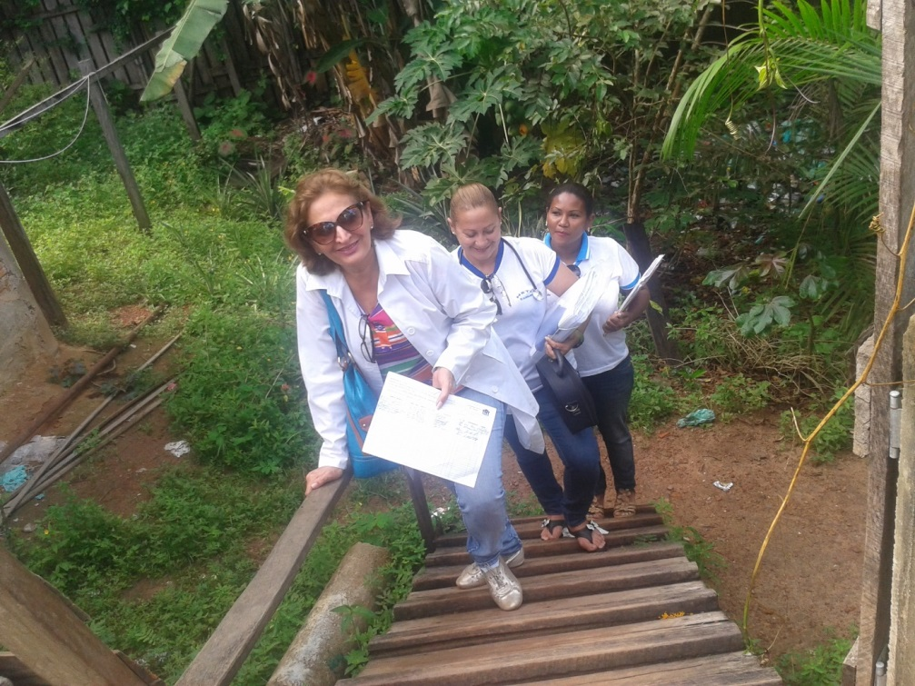
Figura 3. Visita domiciliar (Médica, técnica de enfermagem e ACS).
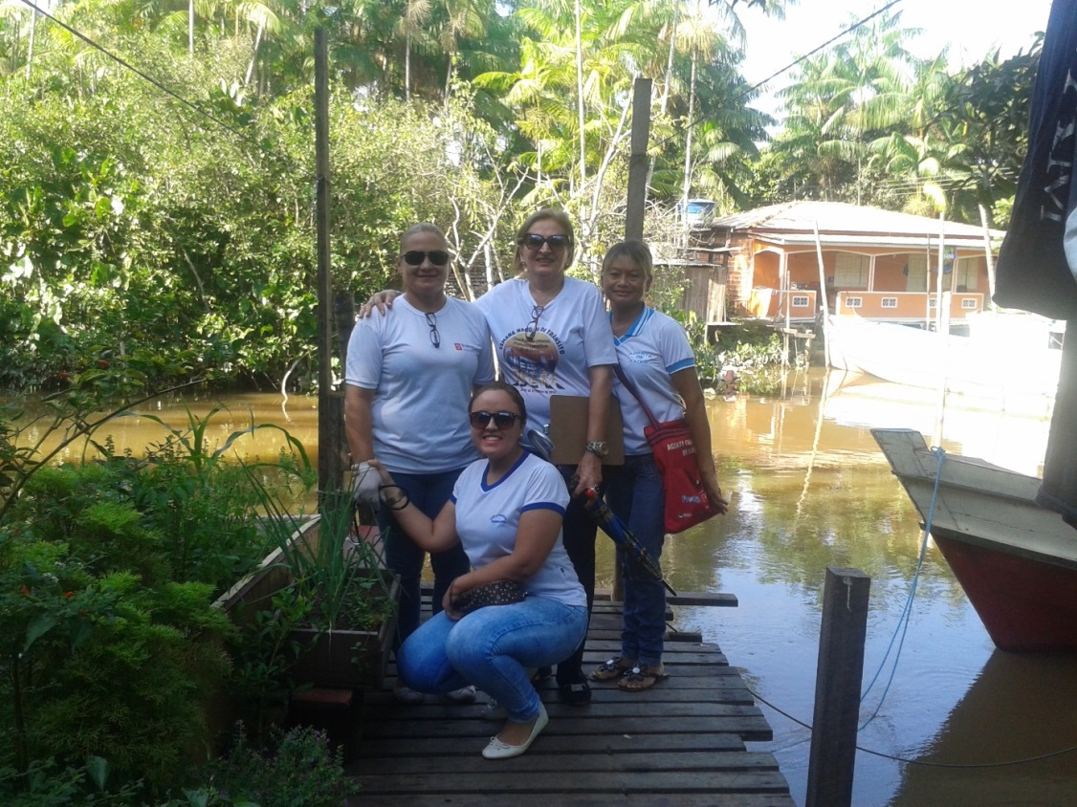
Figura 4. Vista domiciliar em área ribeirinha.

3.1 Ações previstas e desenvolvida. Nossa enfermagen,técnica de enfermagem ACS e eu por área ribeirinha

Quero começar falando sobre as capacitações previstas que foram realizadas nas primeiras semanas da intervenção. Estas foram realizadas integralmente com a participação de todos os membros da equipe e do pessoal da UBS que poderiam contribuir na realização da intervenção. Ao início tivemos algumas dificuldades com os materiais de apoio e recursos audiovisuais, mas no transcurso da intervenção fomos melhorando a qualidade das capacitações com a ajuda de toda a equipe que verdadeiramente se envolveram na realização da mesma. Além disso, em cada reunião da equipe trazíamos temas novos para dar continuidade nas capacitações e melhorar os conhecimentos sobre a atenção aos usuários hipertensos e diabéticos. Também aproveitávamos este espaço para mostrar os resultados de cada semana, buscando novas alternativas para as ações que não saíram conforme o planejado para aquela semana, para assim melhorar a qualidade do nosso trabalho.
No início da intervenção foi estabelecido o papel de cada profissional da equipe na Intervenção. Todos estiveram de acordo com as atividades pactuadas para cada um deles durante o período da intervenção. Graças a Deus cumpriram as suas tarefas de forma satisfatória demostrando que quando trabalhamos em equipe tudo pode ser possível.
Criou-se por parte da equipe o registro dos usuários da ação programática que ficou na nossa sala, permitindo o monitoramento dos indicadores no transcurso da intervenção, e à medida que detectávamos alguma dificuldade, novas estratégias eram planejadas para melhorar o indicador.
A agenda de trabalho foi reorganizada para melhorar o acolhimento dos usuários portadores de Hipertensão Arterial Sistêmica e Diabetes Mellitus. Foi selecionado um dia da semana (segunda-feira) para realizar o atendimento dos mesmos, além daqueles usuários que buscavam pela primeira vez a consulta. Neste ponto tivemos algumas dificuldades já que junto com a intervenção iniciou o período invernal e com a chegada das chuvas, aumentou muito a demanda espontânea por casos de Dengue, Infeções Respiratórias Agudas, Doenças Diarreicas Agudas e Chicungunya. Mas na verdade esta dificuldade também foi aproveitada positivamente, pois muitos dos usuários portadores destas doenças infecciosas também eram portadores de Diabetes Mellitus e/ou Hipertensão Arterial Sistêmica o que contribuiu ao cadastro deles assim como o acompanhamento dos mesmos.
O período de chuvas no início afetou a busca ativa dos usuários hipertensos e diabéticos assim como os usuários faltosos a consulta nas comunidades, que graças a Deus foram mínimos, devido os esforços de nossos usuários e o contentamento que os mesmos ficaram com nossa atenção mostrada pela equipe, no cumprimento dos objetivos. Tentamos superar as dificuldades com novas estratégias para melhorar o indicador de cobertura até o final da intervenção. Outro aspecto negativo que atrapalhou o desenvolvimento de nosso trabalho foi a não participação da outra equipe da nossa UBS, já que buscamos todas as formas possíveis para que os mesmos se integrassem na implementação das ações propostas.
Iniciando a intervenção tivemos a reunião com o gestor da UBS que ofereceu todo o seu apoio para o desenvolvimento da mesma e esta foi uma das principais facilidades a nosso favor.
As ações para engajar a comunidade na intervenção foram feitas na totalidade aproveitando desde o início todos os cenários possíveis para divulgar o nosso projeto. Fizemos atividade nas igrejas e nas escolas da comunidade com a participação das lideranças que contribuíram de forma positiva na intervenção. Neste ponto apresentamos algumas dificuldades no início, pois tivemos pouca participação de pessoas nas mesmas. Mas na medida em que avançou a intervenção foram se engajando cada vez mais nela, melhorando muito neste aspecto. Hoje quase toda a nossa comunidade conhece o programa e estão cientes da importância dele para melhorar a saúde deste grupo populacional, os quais estão muito felizes com nosso trabalho realizado durante todo este tempo e que passará a ser parte de nosso dia a dia.
Importantes ações foram feitas para garantir o exame clínico apropriado dos usuários hipertensos e diabéticos, capacitando os membros da equipe com a qualidade requerida na realização do mesmo. A população foi corretamente orientada, quanto aos riscos de doenças cardiovasculares e neurológicas decorrentes da hipertensão e diabetes e sobre a importância de ter os pés, pulsos e sensibilidade de extremidades avaliadas periodicamente.
Com relação à realização dos exames complementares dos usuários hipertensos e diabéticos, também não apresentamos dificuldades, já que todos eles faziam sua coleta no posto de saúde, e no dia da consulta traziam os mesmos. No entanto, no final da intervenção, a unidade de saúde não estava realizando os exames por falta de recurso, como tinta e folhas para imprimir os resultados, o que atrapalhou a qualidade de nosso trabalho, já que nossos usuários são muito carentes de recursos econômicos e não foi possível a realização dos mesmos. Os usuários ficaram cientes da importância da realização dos mesmos, indicados todos na primeira consulta, para o bom acompanhamento da doença.
Realizamos no início da intervenção a atualização do tratamento da Hipertensão e a Diabetes segundo os protocolos do Ministério de Saúde, para os membros da equipe e o pessoal da farmácia da unidade. Todos os usuários estão recebendo a medicação da farmácia da UBS onde foi feito um estudo de consumo com a ajuda dos profissionais da farmácia para garantir o abastecimento dos medicamentos do Programa Hiperdia. No caso da insulina que não a temos no estoque no momento, os usuários a receberam da farmácia da UBS no início da intervenção sem dificuldade, mas no final de nossa intervenção ficamos sem medicamentos em nossa unidade o que atrapalhou muito o resultado de nosso trabalho. Conseguimos durante a intervenção, dialogar com a diretora da unidade para autorizar que a nossa equipe levasse as insulinas até o domicílio dos nossos usuários nos dias de visita domiciliar. Assim conseguimos manter o tratamento por um período.
Com relação à avaliação das necessidades de atendimento odontológico, apresentamos dificuldades no transcurso da intervenção já que nosso posto estava em reformas, e nó estávamos em uma casa alugada sem condições estruturais para nosso odontólogo trabalhar, o qual foi transferido para outra unidade. No entanto o mesmo vinha um dia na semana para avaliar nossos usuários e caso havia necessidade de procedimentos invasivos, deveriam se deslocar até esta outra unidade, que fica muito distante da nossa. Acredito que nosso atendimento odontológico melhorará quando nossa unidade de saúde nova começar a funcionar. Assim, a nossa equipe sempre fez a avaliação da necessidade de atendimento odontológico a todos os usuários cadastrados na intervenção. Pôr as dificuldades apresentadas com os recursos humanos e econômicos dos usuários para receber atenção odontológica, o serviço de odontologia não foi cumprido integralmente no que se referiram as ações sobre a capacitação da equipe sobre as necessidades de atendimento odontológico destes usuários além das ações feitas na comunidade com a equipe. Mas no final da intervenção foram realizadas algumas avaliações.
Sem dúvida alguma proporcionamos uma melhorar adesão dos usuários hipertensos e diabéticos às consultas segundo os protocolos. Como maior facilidade neste aspecto foi o interesse mostrado pelos ACS na necessidade de procurar 100% dos usuários faltosos na comunidade e o engajamento da comunidade com a intervenção. Estando presente em todo momento e influindo de forma negativa, as condições climáticas que muitas vezes impediam a busca ativa na comunidade, mas foram aproveitados ao máximo os dias de sol, para cumprir este objetivo.
Os registros das informações foram melhorados significativamente já que até o início da intervenção eram um verdadeiro desastre. Agora, todos os hipertensos e diabéticos cadastrados na unidade de saúde tem a ficha de acompanhamento em dia, onde foi criado um registro específico para garantir o monitoramento da mesma.
Realizamos a estratificação do risco cardiovascular a todos os hipertensos e diabéticos cadastrados na intervenção. Ao início foi um pouco complicado pela questão do tempo, mas na medida que avançamos na intervenção melhoramos o indicador e chegamos ao 100%. Tivemos a facilidade de contar com os materiais de apoio para as capacitações já que é um tema bem difícil e posso confessar que eu também esclareci muitas dúvidas que ainda tinha a respeito. Uma dificuldade apresentada neste aspecto foi o encaminhamento destes usuários para a atenção secundaria que muitas vezes torna-se impossível. Mas uma vez mais a enfermeira da equipe foi a maior protagonista na hora de conseguir vagas para os usuários que precisarem.
As ações para promover saúde aos usuários hipertensos e diabéticos foram feitas na sua totalidade, embora com muitas dificuldades, como o pouco apoio recebido pelos integrantes do NASF que não estiveram presentes na maioria das atividades planejadas na comunidade. Além disso também não contamos com o apoio da gestão municipal para garantir capacitações em educação em saúde para os ACS. Mas isso não foi impedimento para cumprir o objetivo já que todos os usuários e a comunidade receberam as orientações sobre a alimentação saudável, a importância da prática de atividade física regular, os riscos do tabagismo e a importância da higiene bucal. Além disso, foram feitas atividades com os grupos de hipertensos e diabéticos sobre alimentação saudável e atividade física como estavam planejadas. No entanto, muitas destas atividades forma realizadas pela nossa equipe nos encontros que tínhamos com eles, para aproveitar a oportunidades.

3.2 Ações previstas e não desenvolvidas
Infelizmente, por questões de falta de recursos materiais, não foi possível disponibilizar a ficha espelho durante a intervenção. Também não contamos com o apoio dos gestores municipais no transcurso da intervenção. Este fato, sem dúvida alguma, afetou o desenvolvimento do projeto.
Outra ação planejada que não foi cumprida foi à reunião com a gestão municipal no início da intervenção para solicitar os recursos para garantir o bom desenvolvimento da intervenção. Não foi um fato que ficou em nossas mãos já que esta reunião foi planejada muitas vezes e nunca aconteceu por que os gestores municipais não podiam assistir. Já no final da intervenção tivemos um contato direto com eles na exposição da Análise Situacional do ano 2014. Lá falamos sobre a intervenção e o pouco ou quase nenhum apoio recebido. Neste momento os gestores falaram que poderíamos contar com o seu apoio na continuidade das ações. Este fato ruim não afetou o desenvolvimento da intervenção já que de uma forma ou outra foram garantidos todos os recursos precisos.

3.3 Aspectos relativos à coleta e sistematização dos dados
No início da intervenção tivemos algumas dificuldades com a coleta de dados já que não foi possível fazer a ficha espelho, mas à medida que fomos trabalhando, isto melhorou e tivemos ótimos resultados.

3.4 Viabilidade da incorporação das ações à rotina de serviços
Nossas ações desenvolvidas ao longo da nossa intervenção já fazem parte da rotina de trabalho da nossa equipe, pois todos estão cientes da importância dela e não tem atrapalhado a realização das demais ações programáticas, fato este muito importante para o bom desenvolvimento das mesmas. Novas estratégias foram planejadas para dar continuidade à ação programática após o término deste período de três meses. Temos uma meta de chegar a 100% dos usuários hipertensos cadastrado para os três meses posteriores. Além disso, vamos trabalhar para implementar a participação do NASF nas atividades na comunidade e ficamos otimistas quanto ao apoio dos gestores municipais para dar continuidade ao tão importante trabalho. Outra questão a melhorar vai ser a participação de todas as equipes de ESF da UBS para incorporar estas ações à rotina de trabalho, colocando em prática a dica “na união está a força” para cumprir o nosso maior objetivo que é melhorar a saúde da população brasileira e assim continuaremos trabalhando durante o meu período no Brasil. Através destas ações, poso garantir verdadeiramente que a nossa equipe ficou muito unida e com vontade de trabalhar só que multas vezes não depende de nosso esforço para poder ser feitas muitas coisas que nós queríamos fazer, mas temos a esperança que cada dia que passa, nosso Brasil ajudará mais a disponibilizará mais recursos a saúde.

4 Avaliação da intervenção

4.1 Resultados
A intervenção tratou da melhoria da saúde dos usuários hipertensos e diabéticos da equipe da UBS Elesbão, do município de Santana, no estado do Amapá. Ao início da intervenção existia um subregistro dos mesmo o qual durante o transcurso foi atualizando. No transcurso da intervenção foram avaliados 196 hipertensos e 79 diabéticos.
A proporção dos usuários hipertensos cadastrados no Programa foi aumentando progressivamente no transcurso da intervenção, sendo possível ultrapassar a meta proposta de 55%. No primeiro mês foram cadastrados 72 hipertensos (33%), no segundo mês 141 hipertensos (64,7%) e no último mês conseguimos cadastrar 196 hipertensos, alcançando uma meta de 89.9%.
A ação que mais auxiliou na captação dos usuários hipertensos foi o trabalho continuo realizado pelos ACS nas comunidades fazendo acompanhamento destes usuários mediante visitas domiciliares procurando eles para consulta. Os usuários que não foram cadastrados nestes três meses serão procurados pelos ACS nas comunidades para alcançar um 100% de cobertura nos próximos meses de os usuários hipertensos. As dificuldades apresentadas que interferiram no resultado desta ação, é que a nossa equipe tem uma área de abrangência que fica em uma zona rural de difícil acesso, e só conseguimos trabalhar com os usuários que se localizavam na nossa área adstrita, já que não foi possível fazer com que a outra equipe se envolvesse na nossa intervenção.
A evolução deste indicador está apresentada na Figura 5.

Figura 5: Gráfico indicativo da cobertura do programa de atenção à saúde dos usuários hipertensos na equipe.

Durante a realização da intervenção foi aumentando progressivamente a proporção de usuários diabéticos cadastrados no programa, facilitando desta forma superar a meta proposta inicialmente de 60%, para alcançar um total de 100% de diabéticos cadastrados. No primeiro mês foram cadastrados 28 diabéticos (35,4%), no segundo mês 50 diabéticos (63,3%) e no terceiro e último mês foram cadastrados 79 diabéticos para atingir o 100% de cobertura, superando a meta proposta.
A ação que mais impactou na captação dos usuários diabéticos foi também o trabalho intenso realizado pelos ACS nas comunidades, fazendo visitas domiciliares a todos os usuários diabéticos para chamá-los para consulta. Além disso, a percepção de risco dos diabéticos é maior que dos hipertensos, o que favorece que procurem ainda mais os serviços de saúde.
A evolução deste indicador está apresentada na Figura 6.

Figura 6: Gráfico indicativo da cobertura do programa de atenção à saúde dos usuários diabéticos na equipe.

Na análise quanto à proporção de hipertensos com exame clínico apropriado de acordo com o protocolo, podemos observar que foi se comportando da seguinte forma: no primeiro mês foi realizado o exame clínico apropriado de acordo com o protocolo a 72 hipertensos para 100 % do total de hipertensos cadastrados no programa. No segundo mês foi feito o exame a 141 hipertensos, correspondendo 100% dos usuários cadastrados, mantendo-se igual no terceiro e último com 196 hipertensos com exame clínico apropriado, atingindo a meta proposta no início da intervenção de 100%.
Para cumprir este indicador foram feitas várias ações que contribuíram de forma positiva. Tal é o caso das capacitações feitas aos membros da equipe utilizando os protocolos atualizados do Ministério de Saúde definindo o papel de cada um deles na realização do mesmo. Além disso, foi disponibilizada a consulta com a privacidade requerida para realizar o exame clinico apropriado de acordo com o protocolo e o tempo preciso para a realização do mesmo.
Analisando a evolução deste indicador observamos que no primeiro mês foi realizado o exame clínico apropriado de acordo com o protocolo a 28 usuários diabéticos (100%), no segundo mês elevamos para 50 diabéticos (100%), e o terceiro finalizou com 79 usuários correspondendo a 100% do total de diabéticos cadastrados.
As ações que mais repercutiram para que os diabéticos tivessem o exame clínico apropriado foram às capacitações feitas aos membros da equipe com a qualidade requerida, baseados nos protocolos atualizados do Ministério de Saúde, definindo o papel deles na realização do mesmo. Além de contar com uma consulta com as condições e privacidade requerida para realizar um exame clínico de qualidade e disponibilizar o tempo preciso em cada atendimento para a realização do exame clinico apropriado.
Em relação aos hipertensos com solicitação de exames complementares de acordo com o protocolo, no início da intervenção não tivemos dificuldades, somente o último mês que por problemas de recursos materiais do laboratório, afetou nossa intervenção. No primeiro mês foram 71 hipertensos (98.6)%, no segundo mês 140 (99.3%) e no ultimo mês 157 (80.1%).
Para cumprir esta meta tínhamos que solicitar os exames complementares a 100% dos hipertensos cadastrados no programa, a qual não foi cumprida por problemas de déficit dos recursos do município (figura 7).

Figura 7 - Gráfico indicativo da proporção dos hipertensos com solicitação de exames complementares em dia de acordo com o protocolo na equipe.

Neste indicador observamos que apresentamos dificuldade devido à falta de recursos em nosso município, citada anteriormente, comportando-se da seguinte forma. O primeiro mês contemplou 28 diabéticos (100%), no segundo mês foram 50 (100%) e no último mês 62 (78.5%)
O principal fator que afetou o cumprimento do mesmo foi o déficit de recurso materiais do laboratório, não permitindo o cumprimento do mesmo já que minha população é muito carente (figura 8).

Figura 8 - Gráfico indicativo da proporção dos diabéticos com solicitação de exames complementares em dia de acordo com o protocolo na equipe
.

Em relação aos hipertensos cadastrados no programa que utilizavam medicamentos da farmácia popular no primeiro mês havia 71 (98.6%), no segundo mês 140 (100%) e no último mês 195 (100%).
A ação que mais ajudou no cumprimento da meta foi o estudo do consumo feito em conjunto com os trabalhadores da farmácia da UBS para garantir assim a maior quantidade possível de medicamentos segundo as necessidades dos usuários. Além disso, contamos com o apoio das farmácias da cidade que tem convênios com o Governo Federal para providenciar os medicamentos do programa HIPERDIA de graça (figura 9).

Figura 9. Gráfico indicativo da proporção de hipertensos com prescrição de medicamentos da Farmácia Popular/HIPERDIA priorizada na equipe.

Em relação aos diabéticos cadastrados no programa que utilizavam medicamentos da farmácia popular no primeiro mês havia 28 (100%), no segundo mês 50, alcançando 100% e no último mês 79 (100%) cumprindo assim com a meta.
A meta proposta foi atingida principalmente graças ao estudo do consumo feito em conjunto com os trabalhadores da farmácia da UBS para garantir assim a maior quantidade possível de medicamentos segundo as necessidades dos usuários. Além disso, contamos com o apoio das farmácias que tem providenciado a insulina aos usuários insulinodependentes.
A seguir apresentamos na figura 9 a proporção de hipertensos com avaliação da necessidade de atendimento odontológico. O primeiro mês 3 avaliamos 3 hipertensos (4.2%), no segundo mês 16 (11.3%) e no último mês 24 (12.2%). Nesta ação apresentamos muitas dificuldades, devido que nossa unidade de saúde está em reforma e o odontologista que realiza a avaliação tem que e deslocar de muito longe para fazer os tratamentos odontológicos. Além disto, nossos usuários não têm condições econômicas para se deslocar até outra UBS para receber a avaliação (figura 10).

Figura 10 - Gráfico indicativo da proporção de hipertensos com avaliação da necessidade de atendimento odontológico na equipe.

Com relação à avaliação odontológica dos diabéticos, a mesma se comportou da seguinte forma. O primeiro mês avaliamos 2 (7,1%), no segundo mês 4 (8,0%) e no último mês 13 (16.5%). Não foi possível cumprir a mesma, pois nossa unidade de saúde posto está em reforma e o odontologista que realiza a avaliação tem que e deslocar de muito longe para fazer os tratamentos odontológicos. Além disto, nossos usuários não têm condições econômicas para se deslocar até outra UBS para receber a avaliação.
Desde o início da intervenção a equipe recebeu as capacitações para realizar a avaliação da saúde bucal dos usuários diabéticos, mesmo com a falta da equipe de saúde bucal, que não participou de todas as capacitações (figura 11).

Figura 11 - Gráfico indicativo da proporção de diabéticos com avaliação da necessidade de atendimento odontológico.

Com relação à proporção de hipertensos faltosos às consultas com busca ativa, como se mostra na figura 11, observamos que no primeiro foram procurados 2 (100%), no segundo mês não tivemos faltosos e no terceiro mês tivemos 1 (100%) faltoso que recebeu nossa busca ativa.
A ação que mais impactou na busca dos usuários hipertensos faltosos às consultas de toda a área adstrita da equipe, foi o acompanhamento por parte dos agentes comunitários de saúde que realizavam busca ativa para chamar os usuários para a consulta (figura 12).

Figura 12 - Gráfico indicativo da Proporção de hipertensos faltosos às consultas que receberam busca ativa na equipe.

Em relação à proporção de diabéticos faltosos às consultas com busca ativa observamos que o indicador teve uma oscilação no transcurso da intervenção. No primeiro mês encontravam-se faltosos 1 (100%) diabéticos, no segundo não tivemos faltosos e no último mês estavam faltosos 1(100%) diabéticos.
Para cumprir esta meta contamos com o árduo trabalho feito pelos ACS na comunidade realizando a busca ativa dos usuários diabéticos faltosos chamando todos eles à consulta (figura 13).

Figura 13 - Gráfico indicativo da Proporção de diabéticos faltosos às consultas que receberam busca ativa

A análise quanto à verificação dos hipertensos com registro adequado na ficha de acompanhamento, mostrou um crescimento neste indicador do primeiro ao terceiro mês de intervenção. No primeiro mês conseguimos que 72 (100%) hipertensos estivessem com os registros adequados na ficha de acompanhamento. Já no segundo 141 (100%) e terceiro mês 196 (100%) alcançamos 100% respectivamente com a ficha de acompanhamento adequadamente preenchida. Para alcançar este indicador contamos com o empenho dos profissionais da equipe. Não tivemos ficha em espelho.
A seguir apresentamos na figura 14 a proporção dos usuários diabéticos com registro adequado. No primeiro mês conseguimos registrar 28 (100%) diabéticos, no segundo mês 50 (100%) e no terceiro mês alcançamos 79 diabéticos (100%) com a ficha de acompanhamento adequadamente preenchida.
Neste indicador podemos observar que mantivemos 100% durante os três meses, sendo que no primeiro mês, 72 (100%) hipertensos realizaram a estratificação de risco, no segundo mês avaliamos 141 (100%) e no terceiro mês196 (100%).
Para alcançar este indicador foi importante o empenho mostrado pelos profissionais da equipe, monitorando o cumprimento da ação a cada semana, além das capacitações feitas no início da intervenção com os protocolos atuais.
Neste indicador podemos observar que mantivemos 100% durante os três meses. No primeiro mês conseguimos avaliar 28 usuários diabéticos correspondendo a100%. Já no segundo mês 50 (100%) e no terceiro mês foram avaliados 79 diabéticos. Assim todos os usuários diabéticos cadastrados na intervenção receberam a avaliação para a estratificação de risco cardiovascular por exame clínico em dia.
No cumprimento deste indicador é importante destacar as capacitações feitas ao início da intervenção onde contamos com todos os materiais precisos para capacitar à equipe. Além disso, a ação foi monitorada cada semana e desta forma conseguimos avaliar 100% dos usuários diabéticos.
A seguir apresentamos, na figura 17, a proporção de hipertensos com orientação nutricional sobre alimentação saudável onde mantemos o indicador em 100% no transcurso da intervenção. No primeiro mês receberam as orientações sobre alimentação saudável 72 usuários hipertensos, no segundo mês 141 usuários e no terceiro mês 196 usuários o que representa 100% de usuários hipertensos cadastrados na intervenção.
A meta proposta foi alcançada graças ao empenho dos profissionais da equipe, realizando as orientações a cabo nas consultas, nas ações de saúde, nas visitas domiciliares, nas palestras e conversas, mantendo esta ação durante toda a intervenção.
Como podemos observar na figura 18, também mantemos o 100% desde o início da intervenção. No primeiro mês 72 usuários diabéticos receberam as orientações nutricionais sobre alimentação saudável. No segundo mês foram 141 usuários que receberam estas orientações e no terceiro mês 196 usuários diabéticos o que representou 100% de diabéticos cadastrados na intervenção.
Foi possível obter este resultado graças ao empenho mostrado por todos os membros da equipe com a ajuda do nutricionista do NASF desde o início da intervenção. Não ficou nenhum usuário diabético sem receber as orientações. As mesmas foram dadas nas consultas, visitas domiciliares, nas ações feitas na comunidade, nas palestras e conversas realizadas no transcurso da intervenção.
Os resultados foram positivos com relação ao indicador de orientação sobre prática de atividade física, evidenciando-se no gráfico abaixo, onde todos os hipertensos cadastrados ao longo dos três meses receberão esta orientação cumprindo com a meta proposta de 100% em todos os meses. Receberam esta orientação 72, 141 e 196 usuários hipertensos no primeiro, segundo e terceiro mês respectivamente.
Esta meta foi cumprida graças ao trabalho feito pelos profissionais da equipe com a colaboração do educador físico do NASF que trabalhou com o grupo de hipertensos e diabéticos já no final da intervenção. Mas desde o início foram dadas estas orientações nas consultas, nas visitas domiciliares, nas ações feitas na comunidade e nas palestras e conversas feitas na UBS e nas igrejas.
Como aconteceu com os usuários hipertensos, também nos diabéticos tivemos resultados positivos quanto a proporção de diabéticos com orientação sobre prática regular de atividade física. Mostra disso é a figura 20 onde observamos que o indicador se manteve em 100% ao longo da intervenção. Receberam esta orientação 28, 50 e 79 usuários diabéticos nos três meses da intervenção respectivamente.
Esta meta alcançou os resultados alcançados, pelo trabalho que fizeram os profissionais da equipe, com a colaboração do educador físico do NASF, que semana a semana ofereciam conversas e consultas a estes usuários. Conseguimos com isto a incorporação de um grande número de hipertensos e diabéticos a esta prática tão importante para sua saúde.
A proporção de hipertensos que receberam orientação sobre os riscos do tabagismo na equipe se manteve em 100% no transcurso da intervenção. No primeiro mês 72 (100%) usuários hipertensos receberam as orientações sobre os riscos de tabagismo, no segundo mês foram 141 (100%) usuários hipertensos que receberam esta orientação e no terceiro mês foram 196 hipertensos o que representa o 100% dos usuários hipertensos cadastrados na intervenção.
Os resultados obtidos neste indicador, alcançando as metas propostas no início da intervenção, foram possíveis graças ao trabalho unido de todos os membros da equipe para garantir que todos os hipertensos recebessem as orientações sobre os riscos de tabagismo. No entanto é importante enfatizar que este ganho só é possível de manter com o trabalho continuado dos médicos, enfermeiras e demais profissionais da saúde, enfrentando todas as dificuldades encontradas no caminho, embora sejam muitas.
Também neste indicador obtemos resultados positivos mantendo a meta proposta em 100% ao longo da intervenção, onde no primeiro mês 28 usuários diabéticos receberam as orientações sobre riscos do tabagismo, no segundo mês 50 e no terceiro mês foram 79 diabéticos respectivamente.
Esta meta foi cumprida também graças ao trabalho unido da equipe e o esforço mostrado pelos integrantes dela para garantir que o 100% dos usuários diabéticos recebessem estas orientações.
A análise quanto à proporção de hipertensos com orientação sobre higiene bucal, se manteve em 100% no transcurso da intervenção. Receberam esta orientação 72, 141 e 196 usuários hipertensos no primeiro, segundo e terceiro mês respectivamente, representando 100% dos hipertensos cadastrados no programa.
Para cumprir este importante indicador, como em todos os demais, contamos com o trabalho e o empenho dos membros da nossa equipe e com a ajuda dos profissionais da equipe de saúde bucal para garantir que todos os usuários hipertensos recebessem as orientações sobre higiene bucal nas consultas, visitas domiciliares e ações feitas nas igrejas e nas escolas da comunidade.
Neste último indicador também se pode mostrar os resultados positivos já que a meta foi cumprida desde o primeiro mês até o final. Recebendo as orientações sobre higiene bucal 100% dos usuários diabéticos cadastrados na intervenção. O primeiro mês foram 28, no segundo mês 50 e no terceiro 79 diabéticos.
Foi muito importante para todos os profissionais de saúde da nossa equipe, realizar a intervenção, e os resultados obtidos tem se mostrado em cada gráfico. Uma vez mais se evidencia outra meta vencida, já que todos os usuários diabéticos receberam orientação sobre higiene bucal pelo desempenho mostrado pelos profissionais da equipe, nos atendimentos clínicos, visitas domiciliares e em algumas ações de saúde realizadas. Além disso, vale destacar o apoio recebido pelos profissionais da equipe de saúde bucal.

4.2 Discussão
Antes do início da nossa intervenção na UBS Elesbão, as consultas para os usuários hipertensos e diabéticos eram ofertadas apenas um dia da semana. Além disso, estas atividades eram concentradas no profissional médico, o que trazia com isso uma enorme limitação para aderir novos usuários ao programa. Muitos usuários hipertensos e diabéticos, já tinham recebido atendimento na UBS, mas não estavam cadastrados no programa, contribuindo assim ao grande subregistro já existente no momento de começar a mesma.
A intervenção, na nossa UBS, trouxe consigo a ampliação da cobertura de atenção aos hipertensos e diabéticos, ofertando-se um maior número de consultas médicas e de enfermagem na UBS, nos domicílios e nas ações de saúde realizadas na comunidade. A agenda foi organizada para atender a demanda espontânea destes usuários pertencentes a nossa área de abrangência. Além disso, a intervenção propiciou uma melhoria significativa na qualidade dos registros e na qualificação da atenção aos hipertensos e diabéticos, com destaque para a ampliação do exame dos pés dos diabéticos e para a classificação de risco de ambos os grupos, apesar de que estruturalmente, não dispomos de condições adequadas para a realização de algumas ações. Com relação a isto, criamos condições para garantir una boa qualidade das consultas.
A intervenção exigiu a capacitação constante da equipe seguindo as recomendações do Ministério de Saúde relativas ao rastreamento, diagnóstico, tratamento e monitoramento da Hipertensão Arterial Sistêmica e a Diabetes Mellitus. Esta atividade promoveu o trabalho integrado dos membros da equipe, onde cada uns dele cumpriu uma função determinada. A partir da intervenção o trabalho foi organizado e distribuído para cada integrante da equipe com suas responsabilidades, refletindo na participação das conversas com os hipertensos e diabéticos e a maximização da agenda para estes usuários. A classificação de risco dos hipertensos e diabéticos tem sido crucial para apoiar a priorização do atendimento dos mesmos, destacando o apoio dos ACS, que agendam as consultas direito nas casas dos usuários, facilitando a eles a agenda, devido às dificuldades geográficas e físicas dos mesmos para chegar até o posto.
Além da qualificação da prática profissional, a intervenção acabou tendo impacto em outros serviços da UBS como na farmácia, pois mediante o trabalho em conjunto, conseguimos fazer o pedido de medicamentos segundo as necessidades de consumo de cada usuário, evitando assim o acúmulo de medicamentos desnecessários e a falta daqueles usados pelos hipertensos e diabéticos cadastrados na intervenção. Também conseguimos programar consultas de avaliação odontológica para nossos usuários, melhorando assim a saúde bucal destes.
No que tange a comunidade, tenho a certeza que foi muito boa, pois conseguimos aumentar a cada dia, os usuários hipertensos e diabéticos contemplados com nossas ações. Além disto, seus familiares se mostraram muitos satisfeitos com a intervenção, pois até falaram que nunca na sua vida tinham sido atendidos com tanto amor, dedicação e esforço por parte da equipe. A comunidade mostrou-se agradecida com o trabalho feito com os grupos de hipertensos e diabéticos relacionado à pratica de exercícios físicos, alimentação saudável e nas consultas para a suas respectivas avaliações. Desde o início da intervenção tivemos o cuidado de não afetar os demais usuários para não gerar insatisfações na comunidade e alcançamos resultados muito positivos neste sentido. A comunidade ficou ciente que o trabalho feito com este grupo de usuários beneficia de modo geral a todos os habitantes da nossa área de abrangência. Apesar da ampliação da cobertura ainda temos muitos hipertensos sem cadastro, mas o trabalho continua e buscaremos cadastrar 100% destes usuários que precisam muito dos nossos serviços.
A nossa intervenção poderia ter tido melhores resultados desde o início se fosse realizada pelas demais equipes de saúde da família da nossa UBS e se contássemos com o apoio da gestão municipal. Além disso, poderia ter sido ótima se tivéssemos uma melhor integração com os demais serviços da UBS, principalmente o NASF já que só existe uma equipe para todo o município, não sendo possível sua presença em todas nossas atividades agendadas. Agora que estamos no fim do projeto, os resultados obtidos foram muito bons, conseguimos amadurecer bastante, porém temos condições de superar as dificuldades encontradas, já que contamos com a experiência do nosso trabalho realizado nas comunidades de nossa área de abrangência. Hoje temos outra visão da nossa comunidade, pois conhecemos as condições de moradia, a composição destas famílias, os problemas que afetam o desenvolvimento de nosso dia a dia, onde se deram soluções a muitas dificuldades encontradas. Continuaremos trabalhando neste sentido, pois estou segura que continuarão aparecendo muitas mais.
A intervenção já está incorporada a rotina do serviço, com a certeza de que temos melhorado o estado de saúde dos usuários hipertensos e diabéticos da nossa área de abrangência. Continuaremos ampliando a cobertura destes usuários, oferecendo a comunidade o atendimento dos ACS, da enfermeira, do médico e demais serviços da UBS baseados sempre nos princípios de respeito mutuo e amor ao próximo.
A partir dos próximos meses pretendemos investir na ampliação da cobertura dos usuários hipertensos da nossa área. Além disso, e como principal objetivo, vamos a estender a nossa ação programática às demais ESF da UBS. Tomando este projeto como exemplo, também pretendemos implementar o programa de pré-natal e puericultura na UBS cumprindo com os princípios do SUS, Universalidade e Integralidade. Enfim, eu acredito que nosso trabalho que se iniciou há tão pouco tempo, possibilitou vivenciar estas experiências tão positivas tanto para os usuários como para nós, pois se estabeleceu um laço muito forte entre a equipe e nossos usuários diabéticos e hipertensos.

4.3. Relatório da intervenção para gestores
Sou a médica Eva Rodriguez Carmona, trabalho na UBS Elesbão do Município Santana, Estado Amapá, onde eu e a minha equipe atende uma população de 2019 habitantes de zona rural de difícil acesso, muito carente de recursos econômicos e com baixo nível de escolaridade.
Conjuntamente com os integrantes da minha equipe foi realizada uma Intervenção com o objetivo de melhorar a atenção dos usuários hipertensos e diabéticos da nossa área de abrangência. Neste Relatório pretendo explicar como foi implementada a ação programática durante as doze semanas, proposta pela especialização em saúde da família, através da Universidade Aberta do SUS – UNASUS de Pelotas, obtendo o aprimoramento da gestão, organização dos serviços de Atenção Primária à Saúde e qualificação da prática clínica, resultando em uma avaliação contínua com o monitoramento das ações, alcançando a participação da comunidade.
Posterior à realização da análise situacional da UBS Elesbão quanto à atenção aos hipertensos e diabéticos, identificou-se um subregistro destes usuários ao programa. Antes do início da intervenção só tínhamos cadastrados 218 hipertensos que representavam 25% e 71 diabéticos correspondentes a 28%. Assim, decidimos fazer uma ação programática com eles, para assim contribuir no cadastramento e atendimento deste grupo, desenvolvendo diferentes ações planejadas em um cronograma de trabalho, obtendo bons resultados nos indicadores propostos, encontrando também algumas ações que não foram desenvolvidas totalmente, mas que não dependiam de nossa governabilidade.
Desde o início da intervenção foram realizadas as ações planejadas no cronograma, começando pela identificação e cadastramento dos hipertensos e diabéticos residentes na nossa área de abrangência, ação que foi possível graças ao empenho dos profissionais da equipe com o trabalho de busca ativa dos ACS para trazer os usuários à consulta. Foi feito o atendimento clínico destes usuários nas consultas na UBS e nas visitas domiciliares, principalmente para aqueles que por questões de saúde não poderiam dirigir-se à UBS. Assim chegamos a 196 hipertensos que representa 86% e 79 diabéticos que representa 100%. Nas ações de saúde feitas na comunidade o atendimento foi realizado de forma integral, com avaliação do risco para doenças cardiovasculares, assim como a indicação dos exames laboratoriais preconizados para cada caso e a prescrição dos medicamentos do programa de HIPERDIA.
Realizamos ações de saúde em várias áreas de atuação com ótimos resultados e grande aceitação pela população já que foram feitas atividades educativas com temas importantes como alimentação saudável e nutrição, uso correto de medicamentos, prática de exercícios físicos, risco do tabagismo e importância da higiene bucal. Obtivemos também a participação de alguns integrantes do NASF apoiando a ação programática com consultas de psicologia e nutrição. Isto permitiu que todos os participantes (100%) recebessem ações de promoção e prevenção em saúde. Realizou-se ainda, a busca ativa dos hipertensos e diabéticos faltosos às consultas diariamente, protagonizados pelas ACS, recuperando 100% dos faltosos às consultas.
No transcurso da intervenção apresentamos dificuldades que impediram que algumas ações fossem cumpridas totalmente, tal como no caso da avaliação das necessidades de atendimento odontológico pela falta de odontólogo na unidade, já que não temos estrutura para a mesma. Assim contemplamos somente 12% nos hipertensos e 16% dos diabéticos.
Ao término da intervenção se constatou que o objetivo inicial proposto de melhorar a atenção aos usuários portadores de Hipertensão Arterial Sistêmica e Diabetes Mellitus foi cumprido, tivemos maior adesão dos usuários ao programa, a proporção dos usuários hipertensos cadastrados no Programa foi aumentando progressivamente no transcurso da intervenção, sendo possível ultrapassar a meta proposta de 55%. No primeiro mês foram cadastrados 72 hipertensos (33%), no segundo mês 141 hipertensos (64,7%) e no último mês conseguimos cadastrar 196 hipertensos, alcançando uma meta de 89.9%. Foi disponibilizada a consulta (cada segunda feira) com a privacidade requerida para realizar o exame clinico apropriado de acordo com o protocolo e o tempo preciso para a realização do mesmo que ficou inclusa na rotina do trabalho da unidade, contando com o apoio da gestão da UBS e recebendo ajuda da diretora e minha equipe de saúde. Além disso, conseguimos incorporar nossa ação programática a rotina da equipe e também pôr em prática o controle social, a participação comunitária e ampliamos os conhecimentos dos usuários sobre os seus direitos cidadãos.
O impacto da intervenção na comunidade, ainda precisa ter mais visibilidade para as pessoas, no entanto temos obtidos resultados muito positivos nos usuários hipertensos e diabéticos e nos seus familiares, que começa desde a visita domiciliar até um atendimento completo nas consultas. A comunidade se mostra agradecida nas atividades com os grupos, nas práticas de exercícios físicos e procuram as consultas para suas respetivas reavaliações. Ainda temos muitos usuários hipertensos sem cadastrar, mas o trabalho continua e pretendemos cadastrar estes usuários que precisam ser atendidos e avaliados.
A intervenção será incorporada a rotina do serviço da UBS, para isto, pretende-se ampliar nosso trabalho de reordenamento procurando o apoio das demais ESF para estender a ação programática a toda a área de abrangência da UBS.
Com certeza já temos melhorado a atenção aos hipertensos e diabéticos no nosso serviço. Apesar das dificuldades apresentadas temos um atendimento prioritário para estes usuários de nossa área de abrangência, como também contamos com a disposição dos ACS, os técnicos de enfermagem, a enfermeira e demais profissionais da UBS para continuar ampliando a cobertura para todos os programas de saúde, tomando este projeto como exemplo.
Chegando ao final da intervenção é muito importante que a gestão da UBS ofereça um pouco mais de apoio ao projeto, pois minha equipe não tem odontologista o que está dificultado muito o atendimento dos hipertensos e diabéticos, resultando em baixas coberturas neste aspecto como mencionado anteriormente. Também é necessário que a outra equipe de saúde se envolva no projeto para que toda a população da UBS possa se beneficiar dos atendimentos de qualidade que o projeto oferece. Finalizando é muito importante que a gestão desta nossa unidade consiga agilizar o retorno dos resultados dos exames clínicos, pois o atraso dos mesmos impede a correta avalição dos usuários e ocasiona que este volte mais vezes a unidade de saúde para receber a avaliação e adequação ao do seu tratamento, provocando muitas vezes o abandono do acompanhamento dos usuários.

4.4. Relatório da Intervenção para a comunidade

Com a realização deste relatório pretendemos demostrar à comunidade como foi desenvolvida a Intervenção com os usuários hipertensos e diabéticos residentes na área de abrangência da equipe da UBS Elesbão, do Município Santana, do Estado Amapá. Projeto desenvolvido pela médica Eva Rodriguez Carmona em conjunto com a equipe de saúde da família correspondente.
Nossa equipe atende uma população de aproximadamente 2019 habitantes, com uma estimativa de 104 usuários hipertensos que representa 53,06% e 34 diabéticos que representava 43,03 % dos mesmos, sendo que havia um subregistro no começo da intervenção, com uma cobertura muito baixa.
Depois de fazer a análise situacional da UBS Elesbão quanto à atenção aos hipertensos e diabéticos, realizada ao longo do Curso de Especialização em Saúde da Família, identificou-se o subregistro destes usuários ao programa, e resolvemos realizar uma ação programática com o tema “Melhoria da Atenção aos usuários portadores de Hipertensão Arterial Sistêmica e Diabetes Mellitus” da nossa área de abrangência, para assim contribuir no cadastramento e atendimento destes usuários. Para tanto foram desenvolvidas diferentes ações planejadas em um cronograma de trabalho, para garantir o atendimento deles.
A equipe de saúde preparou-se para o atendimento dos usuários hipertensos e diabéticos através de capacitações com material do Ministério da Saúde, e realizou o monitoramento dos resultados semanalmente. Também organizamos as visitas domiciliares aos usuários e, além disso, os mesmos receberam atendimento pela equipe de saúde bucal desde o início da nossa intervenção. Durante a intervenção a equipe realizou atividades educativas para a comunidade.
As ações se realizaram desde o primeiro dia, começando pela identificação e cadastramento dos hipertensos e diabéticos residentes na área da abrangência, ação que foi possível através do empenho dos profissionais da equipe com o trabalho de busca ativa dos ACS para trazer estes usuários à UBS. Realizou-se o atendimento clínico nas consultas e nas visitas domiciliares, com atendimento realizado de forma integral, com a avaliação de risco de cada usuário, assim como a indicação dos exames laboratoriais e a prescrição de medicamentos da farmácia popular/HIPERDIA.
Todos os profissionais da equipe realizaram ações de saúde em várias áreas de atuação, que foram ótimas, já que realizamos atividades educativas com temas importantes sobre a alimentação saudável, a importância da pratica de atividade física regular, os riscos do tabagismo e a importância da higiene bucal. Também contamos com a colaboração dos profissionais do NASF e a equipe de saúde bucal.
Ao término da intervenção se constatou que o objetivo inicial proposto de melhorar a atenção aos usuários portadores de Hipertensão Arterial Sistêmica e Diabetes Mellitus foi cumprido, tivemos maior adesão dos usuários ao programa. A proporção dos usuários hipertensos cadastrados no Programa foi aumentando progressivamente no transcurso da intervenção, sendo possível ultrapassar a meta proposta de 55%. No primeiro mês foram cadastrados 72 hipertensos (33%), no segundo mês 141 hipertensos (64,7%) e no último mês conseguimos cadastrar 196 hipertensos, alcançando uma meta de 89.9%. Com relação aos diabéticos posso dizer que nestes três meses iniciais da intervenção, aumentamos progressivamente os cadastrados destes no Programa, sendo possível chegar a 100 %. No primeiro mês foram cadastrados 28 diabéticos (35,4%), no segundo mês 50 diabéticos (63,73%) e no último mês conseguimos cadastrar 79 diabéticos, alcançando uma meta de 100%. Os diabéticos também foram inclusos nas consultas realizadas a cada segunda feira.
Hoje disponibilizamos consultas (cada segunda feira) com a privacidade requerida, para realizar o exame clínico apropriado de acordo com o protocolo, e com o tempo necessário para a realização da mesma que ficou inclusa na rotina do trabalho da unidade, contando com o apoio da gestão da UBS e recebendo ajuda da diretora e minha equipe de saúde.

5 Reflexão crítica sobre o processo pessoal de aprendizagem
Ao início de minha intervenção tinha muitas expectativas, já que através dela poderia adquirir um conjunto de conhecimentos básicos sobre saúde da família que me permitisse contribuir a melhorar o estado de saúde da população brasileira. Tinha a certeza que a troca de conhecimentos e experiências com profissionais de várias regiões do país, além dos orientadores do curso, seria uma grande ajuda para desenvolver o meu trabalho. O projeto pedagógico, com diretrizes bem definidas seria uma arma muito eficaz para combater os principais problemas de saúde da minha comunidade e melhorar os indicadores de saúde da população brasileira.
No que tange ao curso, tínhamos muitos desejos de trabalhar e muitas poucas condições materiais para qualificar o programa de saúde. Assim graças a orientações dadas pelos orientadores do curso, que semanalmente nos enviavam orientações relacionadas às tarefas, enfrentamos todos os nossos desafios, onde conseguimos o apoio da nossa equipe, fazendo nosso trabalho ir adiante. Outro ponto que facilitou a realização da especialização foi à disponibilidade de quatro horas semanais para dedicarmos a realizar as tarefas da semana.
Também inicialmente não tínhamos internet no nosso domicílio. Assim, dialogamos com a secretaria para facilitar o mesmo mais não deu certo. Então colocamos internet por nossa conta para poder fazer o curso. Também não contamos com uma biblioteca para solicitar bibliografia para fazer as práticas clínicas e com relação aos fóruns, a participação era difícil devido à falta de tempo.
Identificamos uma série de problemas na estrutura, no processo de trabalho que na verdade pareciam impossíveis de solucionar, além disso, a equipe totalmente desunida não ajudava muito. A cada semana apareciam novos desafios, mas comecei a procurar ajuda dos meus colegas do curso, dos orientadores e da equipe e pouco a pouco iam aparecendo soluções para combater as deficiências apresentadas. A equipe começou a funcionar como uma verdadeira equipe, articulada, unida e assim com os conhecimentos adquiridos nas práticas clínicas, nos materiais fornecidos pelo curso e nas trocas de experiências com os demais colegas, hoje o trabalho está bem organizado, cada profissional conhece as suas responsabilidades e conseguimos levar saúde a um maior número de pessoas e solucionar as maiores deficiências detectadas na Análise Situacional da área.
Através deste curso pude conhecer as principais problemáticas do Sistema Único de Saúde que até o momento, eram quase desconhecidas para mim. Além disso, me permitiu identificar as deficiências que tinha a minha UBS e a importância de desenvolver uma atenção integral, possibilitando um acesso universal e continuo aos serviços de saúde de qualidade. Também a importância de manter relações de confiança e afetividade com os usuários e garantir a sua participação social e comunitária no cuidado da sua saúde, da saúde da família e da comunidade. É importante destacar a participação da equipe na organização dos serviços de saúde da área de abrangência assim como o aumento da vigilância em saúde, garantindo as ações de promoção de saúde e prevenção de doenças, principais funções da atenção básica, além de proporcionar a realização do diagnóstico, tratamento e reabilitação, para ofertar uma atenção integral de qualidade a nossa população.
Os aprendizados mais relevantes deste curso foram os conhecimentos sobre o Sistema Único de Saúde, seus princípios de integralidade, equidade e universalidade e como evidenciam-se no nosso dia a dia. Além disso, como estes princípios podem ser implementados para que todos os cidadãos brasileiros tenham acesso a eles. Ainda falta muito caminho pela frente, mas tenho a certeza de que com os conhecimentos e experiências adquiridas neste curso a cada dia vai aperfeiçoando-se o nosso trabalho para garantir uma atenção à saúde da nossa população com mais qualidade alcançando assim melhorar os indicadores de saúde do país.

6. Referências
Ministério da Saúde. Secretaria de Atenção Básica. Departamento de atenção básica. Caderno de Atenção Básica No 15-Hipertencao Arterial Sistêmica. Brasília, 2013.p.1

Ministério da Saúde. Secretaria de Atenção Básica. Departamento de atenção básica. Caderno de Atenção Básica No 36-Diabetes Melittus. Brasília, 2013. p.27.

OMS. Organização Mundial da Saúde: Diabetes. Disponível em: <http://www.who.int/mediacentre/factsheets/fs312/en/> Acesso em: 15/10/2014.

OMS> Organização Mundial da Saúde: Observatório Global da Saúde. Disponível em: <http://apps.who.int/gho/data/node.main.A865DIABETES?lang=en> Acesso em: 15/10/2014

Organização Mundial da Saúde: Perfil das doenças crônicas não transmissíveis por pais, 2014. Disponível em: <http://www.who.int/nmh/publications/ncd-profiles-2014/en/> Acesso em: 15/10/2014

Sociedade Brasileira de Cardiologia. VI Diretrizes Brasileiras de Hipertensão. Revista Brasileira de hipertensão v.17, n.1, jan./mar. 2010.

Anexos

Anexo A - Documento do comitê de ética
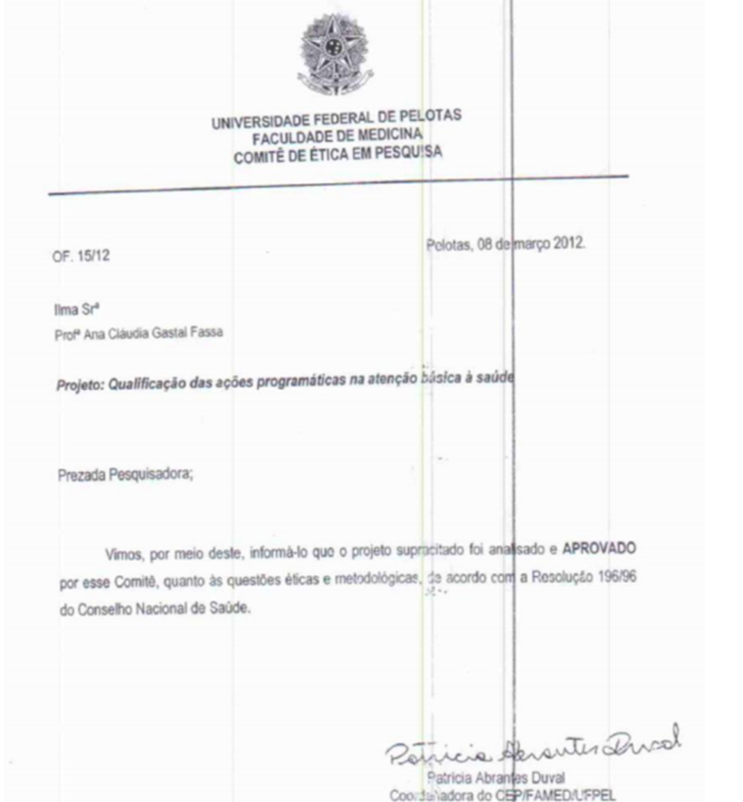

Anexo B - Planilha de coleta de dados

Anexo C - Ficha espelho
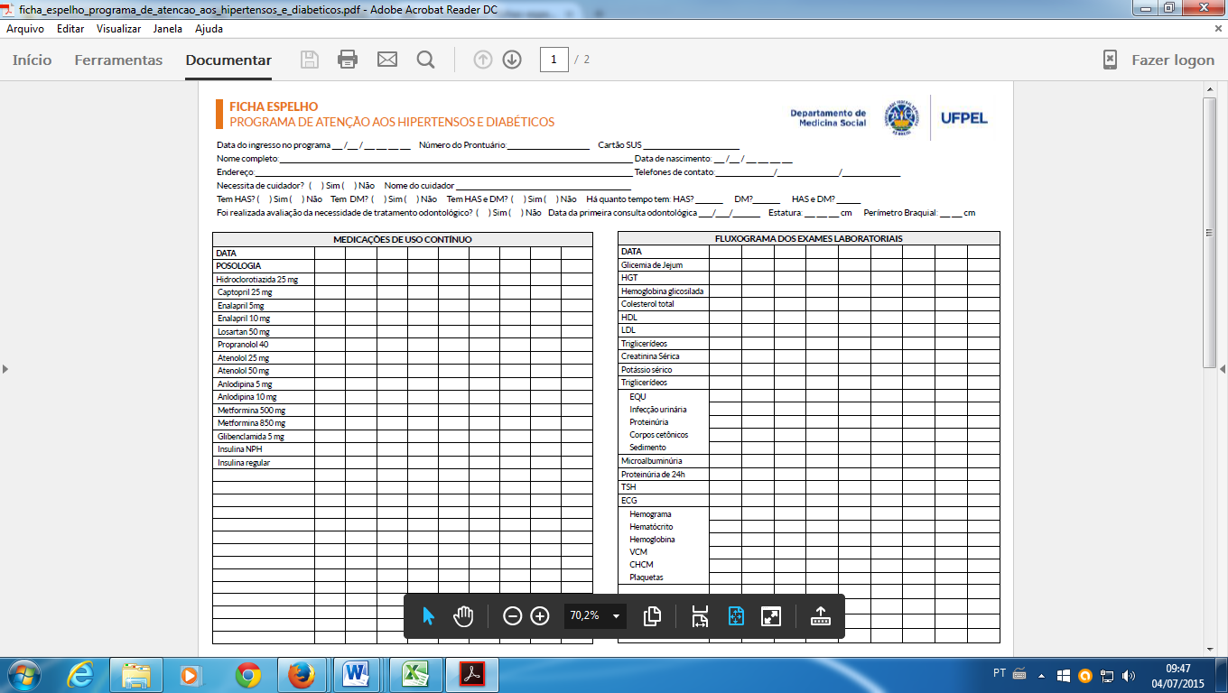
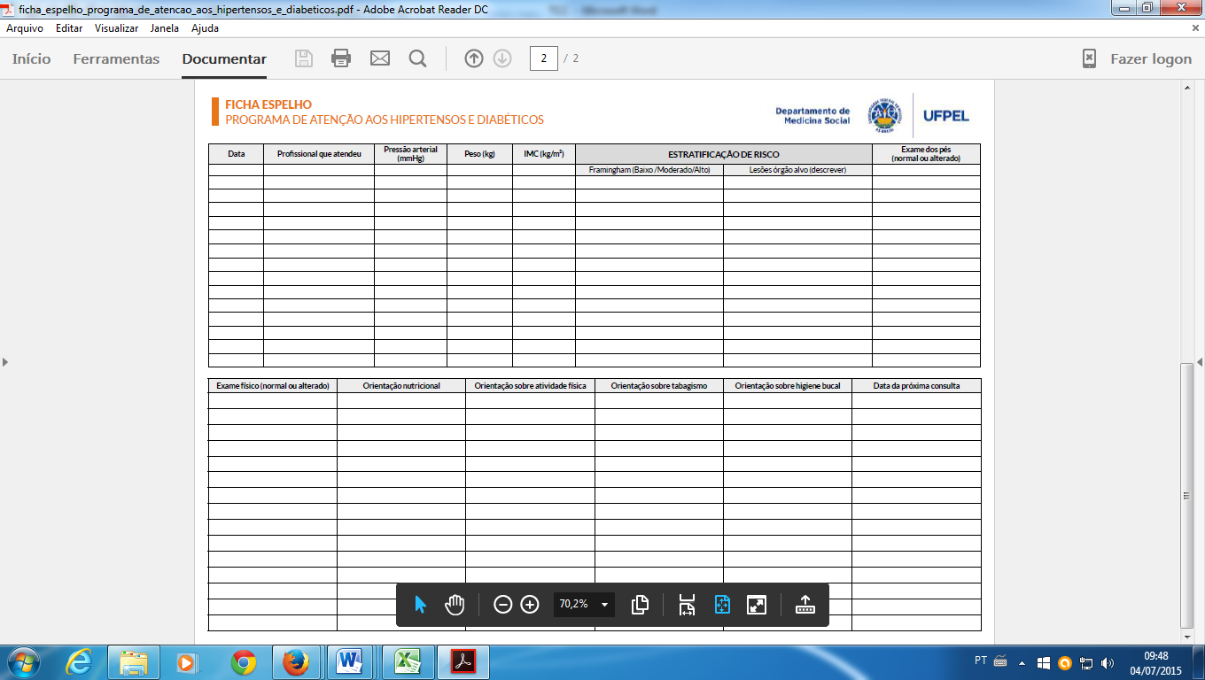

Anexo D - Termo de responsabilidade livre e esclarecida para uso de fotografias
Eu, (Escreva seu nome aqui), (coloque sua profissão e número do conselho função aqui) e/ou membros da Equipe sob minha responsabilidade, vamos fotografar e/ou filmar você individualmente ou em atividades coletivas de responsabilidade da equipe de saúde. As fotos e/ou vídeos são para registar nosso trabalho e poderão ser usadas agora ou no futuro em estudos, exposição de trabalhos, atividades educativas e divulgação em internet, jornais, revistas, rádio e outros. As fotos e vídeo ficarão a disposição dos usuários.
Assumo os seguintes compromissos com a pessoa que autorizar a utilização de sua imagem:
1. Não obter vantagem financeira com as fotos e vídeo;
2. Não divulgar imagem em que apareça em situação constrangedora;
3. Não prejudicar e/ou perseguir nenhuma das pessoas que não autorizar o uso das fotos;
4. Destruir as fotos e/ou vídeo no momento que a pessoa desejar não fazer mais parte do banco de dados;
5. Em caso de fotos e/ou vídeo constrangedor, mas fundamental em estudos, preservar a identidade das pessoas envolvidas;
6. Esclarecer toda e qualquer dúvida relacionada ao arquivo de fotos e/ou opiniões.

__________________________________________________
Nome

Contato:
Telefone: ( )
Endereço Eletrônico:
Endereço físico da UBS:
Endereço de e-mail do orientador:

TERMO DE CONSENTIMENTO LIVRE E ESCLARECIDO

Eu,___________________________________________________________________________, Documento_________________________ declaro que fui devidamente esclarecido sobre o banco de dados (arquivo de fotos e/ou declarações) e autorizo o uso de imagem e/ou declarações minhas e/ou de pessoa sob minha responsabilidade, para fim de pesquisa e/ou divulgação que vise melhorar a qualidade de assistência de saúde à comunidade.
__________________________________
Assinatura do declarante

